# PROCESO DIRECCIÓN DE FORMACIÓN PROFESIONAL INTEGRAL FORMATO GUÍA DE APRENDIZAJE

**IDENTIFICACIÓN DE LA GUIA DE APRENDIZAJE**

* **Denominación del Programa de Formación**: Mantenimiento Electrónico e Instrumental Industrial.

# Código del Programa de Formación: 115417

* **Nombre del Proyecto**: Diseño de estación de trabajo de electrónica industrial.
* **Fase del Proyecto:** Análisis y ejecución.
* **Actividad de Proyecto:** Análisis de: requerimientos de formación a los que dará soporte la estación, ofertas de equipos similares y posible mercado para la comercialización.
* **Competencia:** Corregir de un bien los sistemas electrónicos e instrumental industrial de acuerdo con sus especificaciones técnicas.
* **Resultados de Aprendizaje Alcanzar:** Poner a punto los sistemas electrónicos y de instrumental industrial reparados siguiendo parámetros establecidos en catálogos y manuales.
* **Duración de la Guía**: 66 Horas

# PRESENTACION

En esta guía encontrarás información sobre el sistema de desarrollo de Microchip, con el cual se desarrollará la presente acción de formación en apoyo al desarrollo del proyecto formativo. Esta guía de aprendizaje este diseñada para el trabajo colaborativo. En los equipos de trabajo realizarán el desarrollo de las actividades propuestas.

# FORMULACION DE LAS ACTIVIDADES DE APRENDIZAJE

El desarrollo de las actividades de aprendizaje debe ser presentadas al instructor y enviadas en un archivo en Word o procesador de texto disponible en el ambiente de formación a la plataforma virtual LMS. El archivo en Word debe contener la siguiente información: Programa de formación, nombres de los integrantes del equipo de trabajo y desarrollo de las actividades de aprendizaje planteadas en la guía.

# Actividades de reflexión inicial

De acuerdo a las orientaciones recibidas por el instructor y el material de apoyo suministrado, desarrolla las siguientes preguntas para reconocer lo aprendido o cuanto sabes.

* + - ¿Qué es un sistema microcontrolador?  
      Dispositivo electrónico que integra gran número de componentes y que tiene la

característica de ser programable. Circuito integrado programable.

* + - ¿Cómo podrías aplicar estos sistemas al desarrollo del proyecto?  
      Generando lógica en los procesos de desarrollo en cada una de las actividades.

# Actividades de contextualización e identificación de conocimientos necesarios para el aprendizaje

GFPI-F-019 V03

**ACTIVIDAD 1 (E1): Fundamentos teóricos y bases de programación. Tiempo estimado actividad (6h)**

GFPI-F-019 V03

A continuación, realice las siguientes actividades y consígnelas en un documento para entregarlas en la fecha estimada por el instructor a través de la plataforma LMS.

1. Responda las siguientes preguntas de acuerdo a las orientaciones del instructor y el material de apoyo suministrado.
   1. ¿Qué es un sistema electrónico? Proponga un ejemplo.  
      Es un conjunto de actuadores, sensores, circuitería de control y procesamiento junto con la alimentación.  
      Un ejemplo es un Horno Microondas.
   2. ¿Defina que es un sensor y un actuador?  
      **Un Sensor:** Transforman una señal física en una eléctrica  
      **Un actuador:** Es aquel que Actúan directamente sobre el mundo físico
   3. ¿Qué tarea cumple el control en un sistema electrónico?  
      Este es que hace las veces de cerebro del circuito.
   4. ¿Cuáles son los componentes de un microcontrolador?  
      Estos se componen de:  
      • Entradas y salidas (E/S): Puertos de entradas y salidas

• CPU: Unidad central de procesamiento

• Memoria: Almacena la información – Persistentes – Volátiles: Almacenan información hasta que

dejan de recibir energía eléctrica

* 1. ¿En qué consiste la arquitectura Harvard y Von Neumann?  
     En la siguiente imagen se hace una comparación:  
     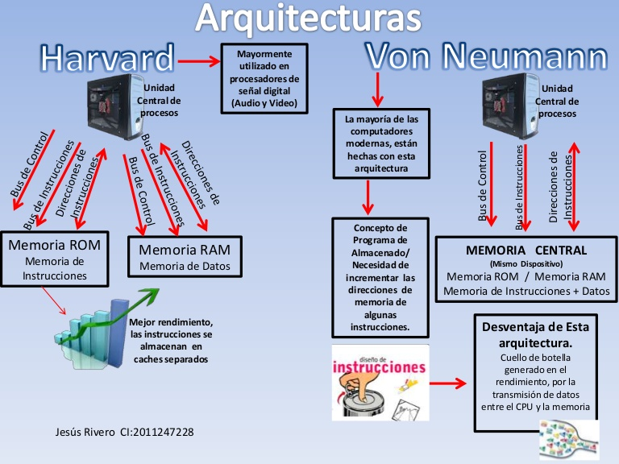
  2. ¿Qué es una entrada y salida digital? Realice un ejemplo  
     Una  
     Una señal digital es un tipo de señal generada por algún tipo de fenómeno electromagnético en que cada signo que codifica el contenido de la misma puede ser analizado en término de algunas magnitudes que representan valores discretos, en lugar de valores dentro de un cierto rango.  
       
     Discreta: puede tomar un conjunto de valores

Binaria: Encendido (1) – Apagado (0)

* 1. ¿Qué es una entrada y salida análoga? Proponga un ejemplo  
     Es aquella en la que los valores de la tensión o voltaje varían constantemente y pueden tomar cualquier valor en un instante determinado.

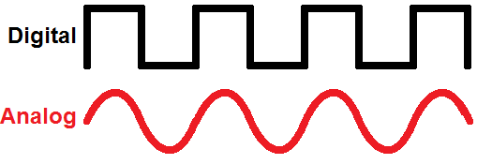

1. Realice el algoritmo representado en un diagrame de flujo y el pseudocodigo de los siguientes ejercicios. Condicionales
   1. Algoritmo que calcule la hipotenusa de un triángulo rectángulo, el usuario ingresa los valores de los catetos.

Fórmula para hallar la hipotenusa de un triángulo rectángulo   
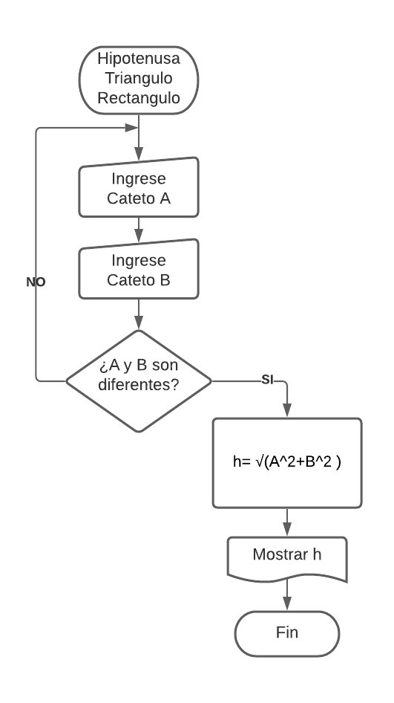

* 1. Ingresar tres números enteros en tres variables, determinar cuál es el mayor y mostrar el resultado.

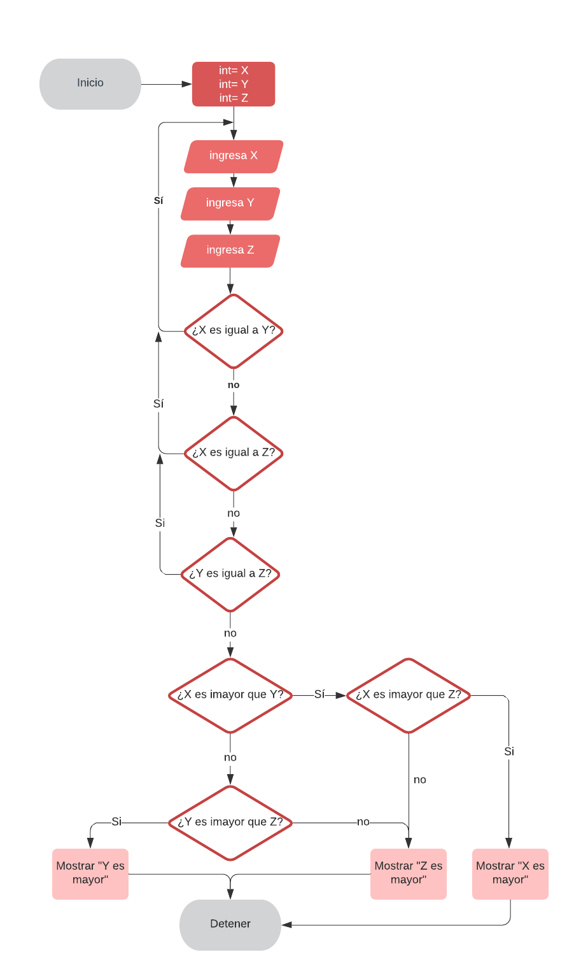

* 1. Calcular el promedio de cuatro notas y mostrar el resultado si aprobó o no. El promedio para aprobar es 3.5

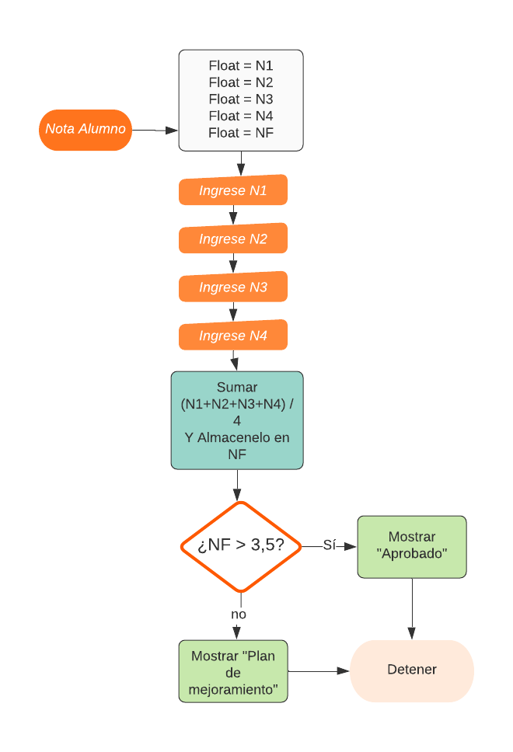

* 1. Algoritmo que realice la suma factorial del número ingresado, por ejemplo, si el número ingresado es el 5, el programa debe mostrar el resultado de la suma 1+2+3+4+5 = 15.

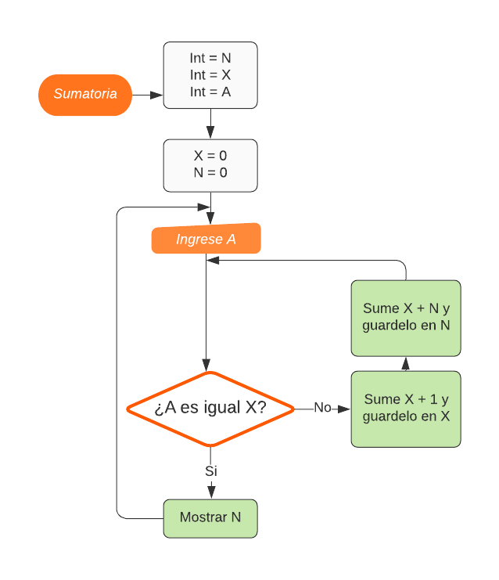

Actividades de apropiación del conocimiento (conceptualización y teorización)   
ACTIVIDAD 2 (E2): Entorno de programación C/C++. Tiempo estimado actividad (10h)

A continuación, realice las siguientes actividades y consígnelas en un documento para entregarlas en la fecha estimada por el instructor a través de la plataforma LMS.

1. Responda las siguientes preguntas de acuerdo a las orientaciones del instructor y el material de apoyo suministrado.
   1. Defina que es una variable  
      **Las variables y constantes** son datos que residen en la memoria del computador o del microcontrolador y que son utilizadas en la ejecución del programa.
   2. Mencione un ejemplo de un tipo de dato:  
       Adjunto tabla tomada de la guía anterior.

|  |  |  |  |
| --- | --- | --- | --- |
| **Abreviatura** | **Tipo de dato** | **Ejemplo de declaración (use**  **“Var” como variable)** | **Breve explicación** |
| INT | Entero | Var = (2) | Hace referencia a un número entero. |
| FLOAT | Flotante | Var = (2,2) | Hace referencia a un número con unidades decimales. |
| CHAR | Carácter | Var = (¿a?) | Hace referencia a cualquier carácter letra o símbolo. |

* 1. Cuáles son los tipos de operadores utilizados en el lenguaje de alto nivel C.  
      Tabla tomada de la guía anterior.

|  |  |  |
| --- | --- | --- |
| **Operador** | **Ejemplo de uso** | **Breve explicación** |
| += | A += 4 equivalente a+ 4 = 4 | Operador de asignación |
| -= | A – = 3* B equivalente a A= A – (3*B) | Operador de asignación |
| *= | A * = 2 equivalente a A= A*2 | Operador de asignación |
| /= | A/= 35 + B equivalente a A=A (35+B) | Operador de asignación |
| %= | A %= 8 equivalente a A= A%8 | Operador de asignación |
| ++ | 1 ++ | Incrementa en la variable asignada |
| -- | 59 -- | Decremento en la variable asignada |
| + | 2 + 4 | Suma dos operadores. |
| - | 8 - 4 | Hace la resta de dos operadores |
| < | 5 < 10 | Compara si la variable izquierda es menor que la variable derecha |
| > | 8 > 4 | Compara si la variable izquierda es mayor que la variable derecha |
| <= | 5 <= 9 | Compara si la variable izquierda es menor o igual que la variable derecha |
| & | And | Operador lógico |
| && | And Bit a Bit | Operador lógico |
| | | Or | Operador lógico |
| || | Or bit a bit | Operador lógico |
| % | Residuo | Residuo de una división. El resto. |

1. Realice el diagrama de flujo y el código en c para los siguientes ejercicios:
   1. Una máquina realiza el troquelado de piezas, si el troquel aumenta su temperatura de funcionamiento a más de 80°C, se debe encender la salida de refrigerante, en caso contrario debe continuar su funcionamiento normal.

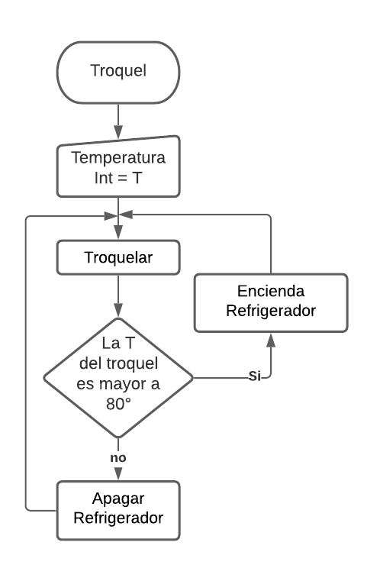

* 1. Contador de números. Una máquina debe contar los números en forma secuencial y cuando la cuenta llegue a 130, se debe detener el conteo y mostrar el número final de la cuenta (130). El ciclo debe reiniciar

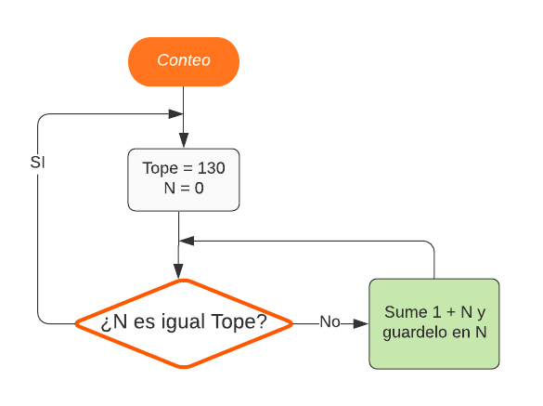

* 1. Una empresa industrial requiere controlar la siguiente parte del proceso: Selección de las cajas y etiquetado. El algoritmo debe garantizar el siguiente funcionamiento:
     + Se deben separar las cajas grandes de las pequeñas.
     + Si la caja es grande esta debe tener un etiquetado a.
     + Si la caja es pequeña, esta debe tener un etiquetado b.
     + Cuando se cuenten 40 cajas, sin importar su tamaño, se debe detener la banda y generar alarma.   
       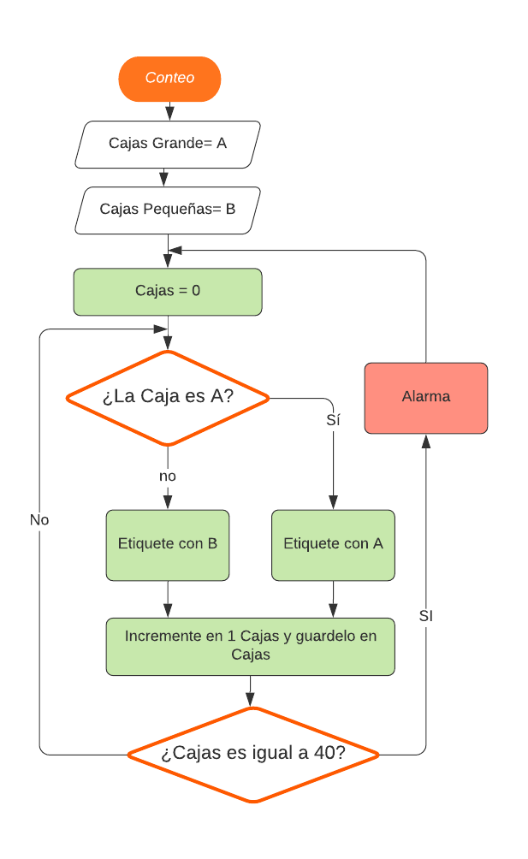

# ACTIVIDAD 3 (E3): Arquitectura Microcontrolador PIC 18F4550. Tiempo estimado actividad (6h)

A continuación, realice las siguientes actividades y consígnelas en un documento para entregarlas en la fecha estimada por el instructor a través de la plataforma LMS.

1. Responda las siguientes preguntas de acuerdo a las orientaciones del instructor y el material de apoyo suministrado

Las preguntas son relacionadas con el **PIC 18F4550**.

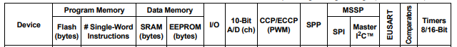 

* 1. ¿Cuantos puertos de entrada y salida tienen el PIC como se denominan y cuantos bits de cada uno?

GFPI-F-019 V03

De acuerdo a la tabla anterior posee 35 puertos de entrada y salida. Cada uno de 8 bits.

* 1. ¿Cuantos canales de entradas análogas tiene el PIC, qué resolución tienen y en a qué pin del micro están asignados?

El módulo conversor Analógico-Digital (ADC) del pic 18F4550 dispone de 13 entradas y es capaz de medir la tensión analógica en cada una de ellas y convertirla en un valor digital de 10bits.

* 1. ¿Qué significa MCRL y qué función cumple en el microcontrolador PIC?

El nombre hace referencia al MasterClear y este cumple funciones especiales de reseteo, dependiendo si la conexión se realiza a GND o VCC.

* 1. ¿Cuál es la Frecuencia permitida por el PIC de los cristales a utilizar como oscilador externo?

De acuerdo a la ficha técnica esta la forma de configurar:  
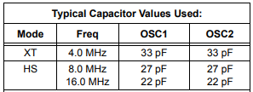

* 1. Realice el plano del circuito del PIC con el oscilador con cristal con los respectivos valores. Incluya en el plano la conexión del MCRL.  
     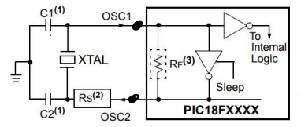 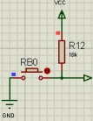

De acuerdo a la ficha anterior el cristal va en paralelo y los condensadores. La conexión del MCRL se realiza con una resistencia pull Up.

* 1. Realice el plano del circuito del PIC con el oscilador RC con los respectivos valores. Incluya en el plano la conexión del MCRL.

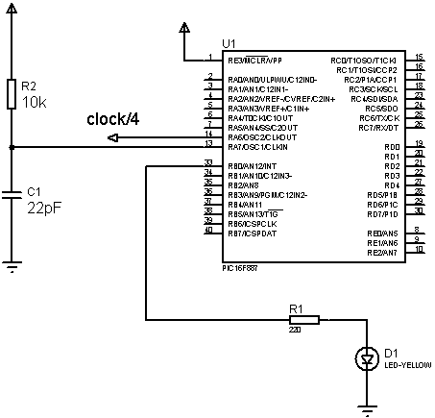

* 1. ¿Qué función cumple el registro TRISA o TRISB?

El registro TRIS definirá el puerto como entrada o como salida. Si TRISA es igual a **1** será una entrada, y si es **0** será una salida.

* 1. ¿Qué función o para qué sirve el registro PORTA, PORTB, PORTC, etc.?  
     Estos como tal son los puertos del microcontrolador; estos son bidireccionales con una capacidad de 8 Bits.
  2. ¿Cuál es la función que cumple el registro ADCON1?  
     Configuración de las funciones de los pines de los puertos del A/D (analógicos o digitales, uso o no de voltaje de referencia externo). Por ejemplo: ADCON0 = %11000001 significa: ... Bit 0: 1 significa inicio de operación del módulo A/D.
  3. ¿Qué función realiza el Watch Dog Timer o WDT en el Microcontrolador PIC  
     Es un mecanismo de seguridad que provoca un reset del sistema en caso de que éste se haya bloqueado. Consiste en un temporizador que irá continuamente decrementando un contador, inicialmente con un valor relativamente alto.
  4. ¿Qué función cumple el Brown out en el microcontrolador PIC?  
     Este pone en reset el microcontrolador cuando el PIC en su entrada de voltaje se encuentra por debajo de voltaje de funcionamiento.
  5. ¿Qué función cumple el PWRT (Power Up Timer Reset) en el microcontrolador PIC?  
     Hace fundamentalmente es resetear el micro tras un periodo de tiempo determinado. Su funcionamiento es similar a la Interrupción por Desbordamiento de un Timer, que se produce cuando un Timer que es incrementado continuamente pasa de su valor máximo al mínimo para comenzar de nuevo a contar
  6. ¿Qué son las resistencias de pull-up, para qué sirven y cuando pueden ser utilizadas? Realice un circuito explicativo.  
     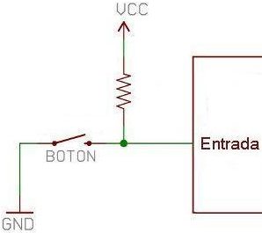 Este circuito genera positivo a la entrada del circuito por medio de una resistencia abierta y es conmutable por medio de un interruptor a tierra cuando este se encuentre activado.
  7. ¿Cuál es el registro encargado de configurar las resistencias de pull-up del microcontrolador?  
       
     El registro encargado de esa función es el INCONT2

# ACTIVIDAD 4 (E4): Entradas y salidas del microcontrolador. Tiempo estimado actividad (12h)

A continuación, realice las siguientes actividades y consígnelas en un documento para entregarlas en la fecha estimada por el instructor a través de la plataforma LMS.

1. Realice el diagrama de flujo, el código en c usando MPLAB y CX8, plano electrónico y la simulación en Proteus de los ejercicios siguientes:
   1. Oscilador: Una máquina que debe encender una alarma a una frecuencia de 1 Hz.

Adjunto código en MPLAB y diagrama de circuito.

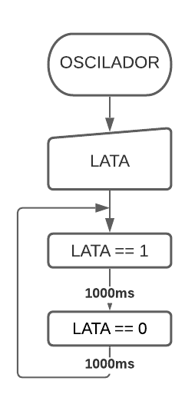

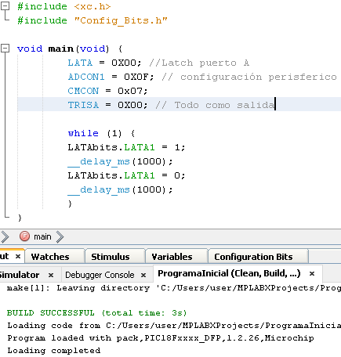



* 1. Secuencia LEDs: EL microcontrolador debe generar la siguiente secuencia:
     + LED1 ON, LED2 ON, LED3 ON
     + Intervalo de tiempo 0,5 segundos (esperar)
     + LED1 ON, LED2 ON, LED3 OFF
     + Intervalo de tiempo 0,5 segundos (esperar)
     + LED1 ON, LED2 OFF, LED3 ON,
     + Intervalo de tiempo 0,5 segundos (esperar)
     + LED1 OFF, LED2 ON, LED3 ON
     + Intervalo de tiempo 0,5 segundos (esperar)

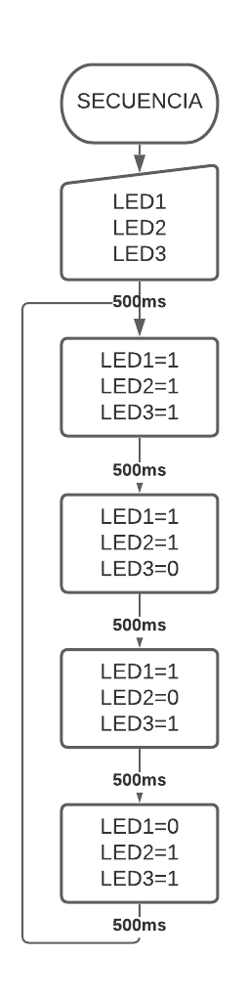





* 1. Equipo con un pulsador de entrada y un led de salida.

Cuando es pulsado el pulsador P1, la salida LED1 debe encender, una vez se deja de pulsar P1, el LED1 debe apagarse.

Diagrama electrónico del sistema (puede seleccionar el puerto otro puerto para realizar las conexiones):

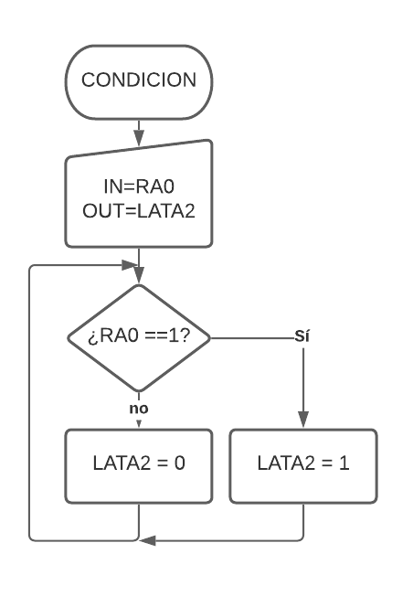

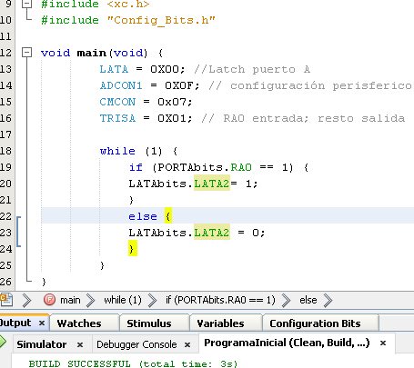



* 1. Secuencia de LEDs. Un equipo automático debe generar una secuencia de encendido de lámparas a manera de alarma de la siguiente forma:
* Cuando el Pulsador P1, es pulsado, se debe producir la siguiente secuencia solo una vez:
  + LED1 ON, LED2 ON, LED3 ON, LED4 ON,
  + Intervalo de tiempo 0,2 segundos (esperar)
  + LED1 ON, LED2 ON, LED3 ON, LED4 OFF,
  + Intervalo de tiempo 0,2 segundos (esperar)
  + LED1 ON, LED2 ON, LED3 OFF, LED4 ON,
  + Intervalo de tiempo 0,2 segundos (esperar)
  + LED1 ON, LED2 OFF, LED3 ON, LED4 ON,
  + Intervalo de tiempo 0,2 segundos (esperar)
  + LED1 OFF, LED2 ON, LED3 ON, LED4 ON,
  + Intervalo de tiempo 0,2 segundos (esperar)
* Cuando el pulsador P2, es pulsado, se debe producir la siguiente secuencia solo una vez:
  + LED1 OFF, LED2 OFF, LED3 OFF, LED4 ON,
  + Intervalo de tiempo 0,2 segundos (esperar)
  + LED1 OFF, LED2 OFF, LED3 ON, LED4 OFF,
  + Intervalo de tiempo 0,2 segundos (esperar)
  + LED1 OFF, LED2 ON, LED3 OFF, LED4 OFF,
  + Intervalo de tiempo 0,2 segundos (esperar)
  + LED1 ON, LED2 OFF, LED3 OFF, LED4 OFF,
  + Intervalo de tiempo 0,2 segundos (esperar)
  + LED1 ON, LED2 ON, LED3 ON, LED4 ON,
  + Intervalo de tiempo 0,2 segundos (esperar)

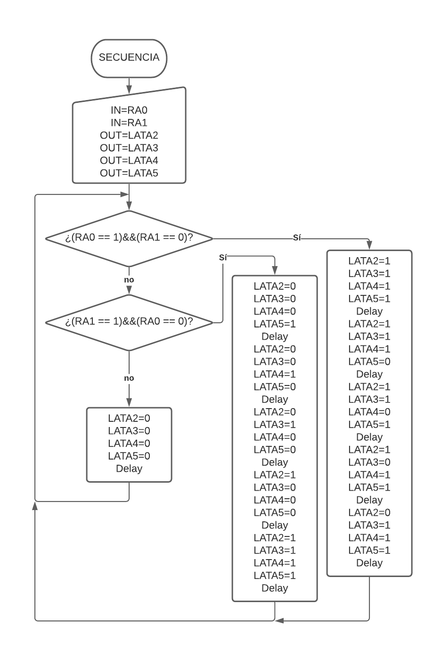

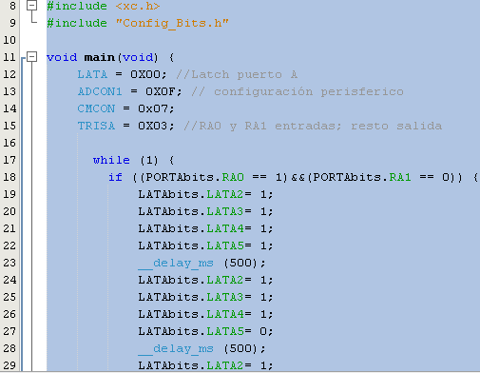

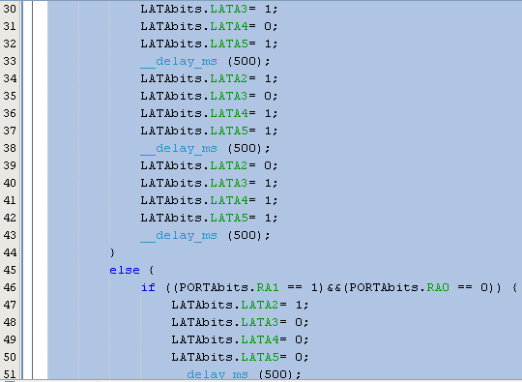

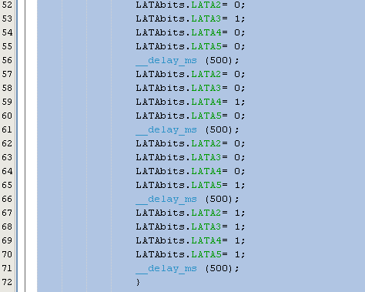

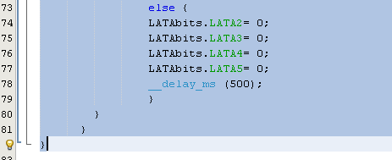

Le puse 500 milisegundos para efectos prácticos ya que 200 milisegundos, realiza la secuencia muy imperceptible para el ojo humano.



* 1. Equipo con dos pulsadores (P1 y P2) como entradas y un led (LED1) como salida
* Cuando es Pulsado P1, el LED1 debe encender y mantenerse encendido una vez se deje de pulsar P1.
* Cuando es pulsado P2 el LED1 debe apagarse y mantenerse en ese estado cuando se deje de pulsar.

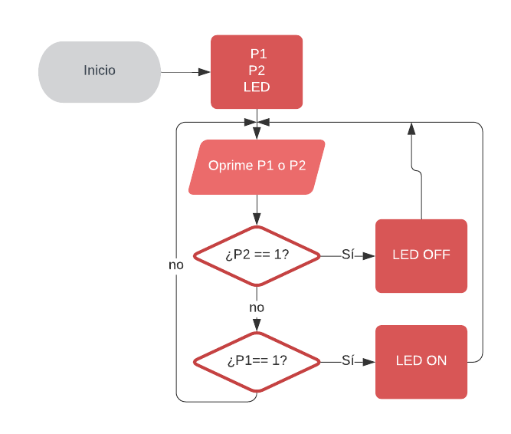

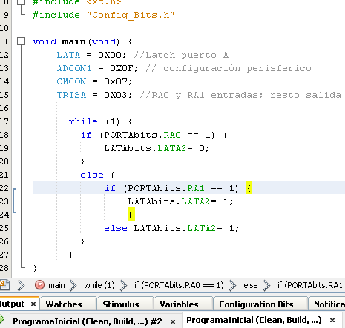



* 1. Equipo con un pulsador (P1) y un led (LED1). El led debe iniciar apagado.
* Cuando es pulsador P1 y se mantiene pulsado, el LED1 no debe encender. Solo cuando se deja de pulsar P1 el LED1 enciende.

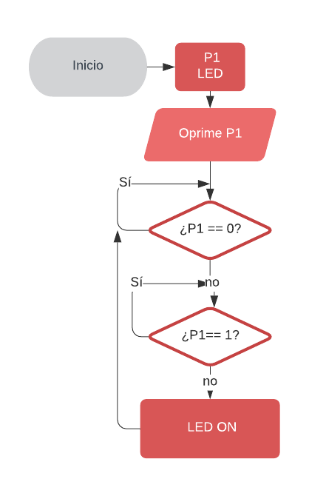

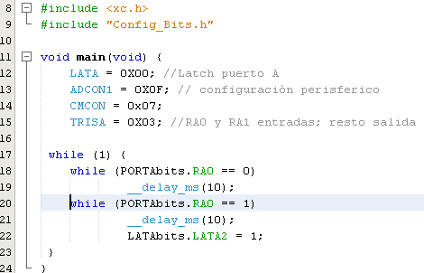



* 1. Equipo con un pulsador (P1) y un led (LED1). El LED debe iniciar apagado.
* Cuando es pulsado P1 y se mantiene pulsado, el LED1 no debe encender. Solo cuando se deja de pulsar P1 el LED1 enciende.

GFPI-F-019 V03

* Estando el LED1 encendido, cuando se pulsa nuevamente P1 y solo cuando se deja de pulsar P1, el LED1 debe apagarse.
* La secuencia se debe repetir, la veces que el usuario lo disponga.

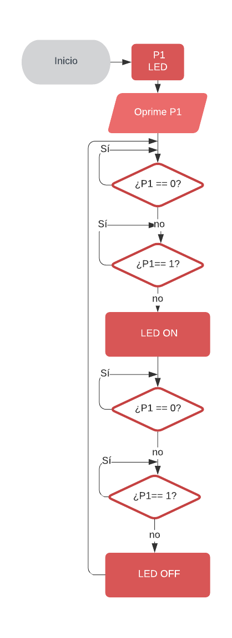

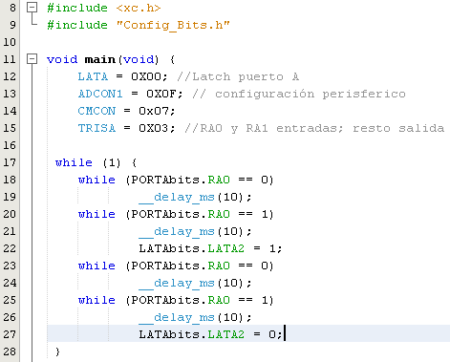



* 1. Equipo con dos pulsadores (Sw1) y (Sw2) como entradas, y dos leds (LED1) y (LED2) como salidas.
* El sistema debe funcionar como se muestra en la tabla a continuación

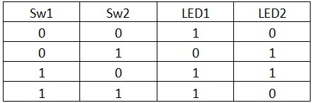

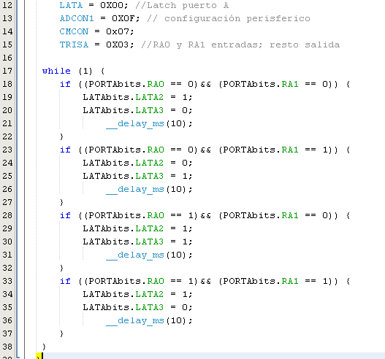

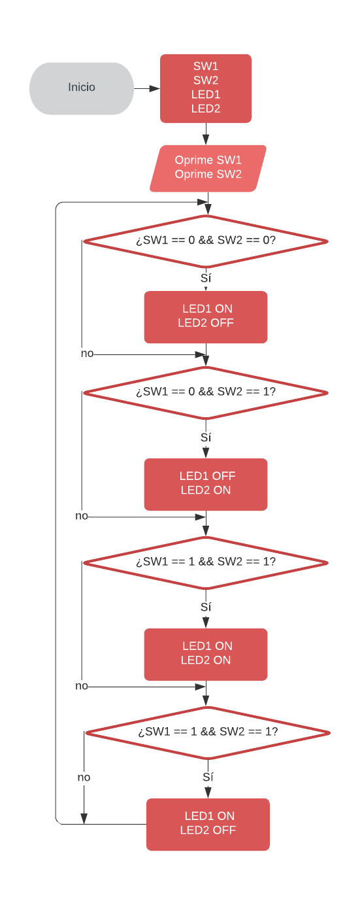

* 1. Equipo con un pulsador (P1) y un led (LED1)
* Cuando el pulsador P1 es pulsado dos veces, el LED1 debe encender y cuando es pulsado solo una vez debe apagarse.

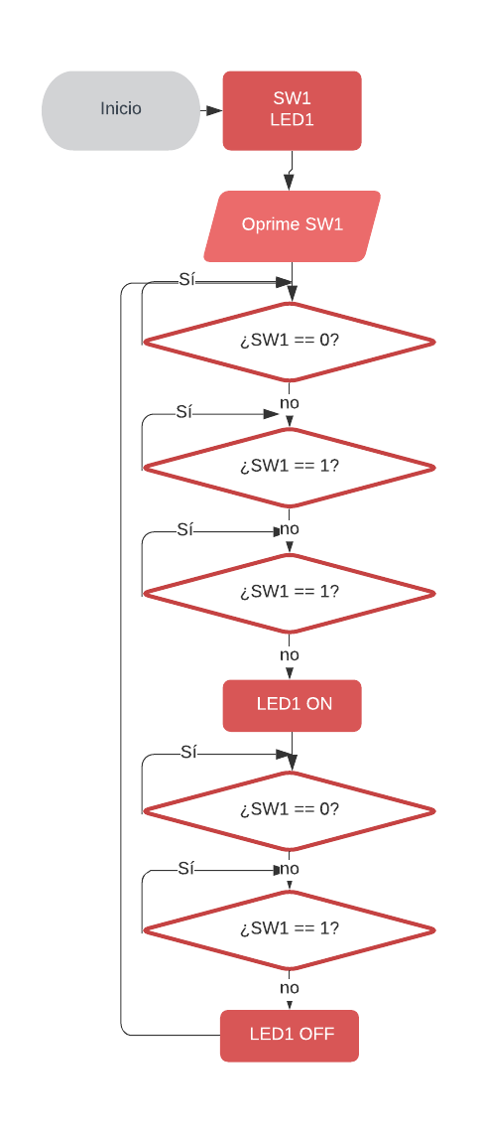

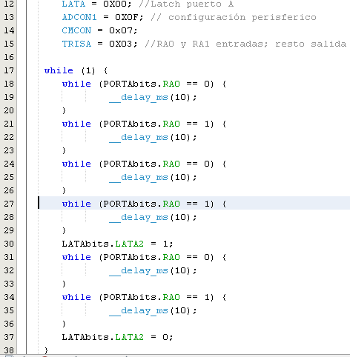



**ACTIVIDAD 5 (E5): Cuestionario. Evidencia de conocimiento.**

**ACTIVIDAD 6 (E6): Visualización LCD 2x16. Tiempo estimado actividad (12h)**

**Descripción:** Aprendiz, en esta actividad debe entregar un informe escrito con el desarrollo de la actividad y enviarlo por medio de la plataforma LMS como evidencia.

El informe debe contener: el programa (Código) de los siguientes ejercicios, plano electrónico (si no es suministrado en el ejercicio) y simulación en Isis de Proteus

**Objetivo:** Desarrollar la habilidad de programar el PIC usando las entradas y salidas digitales y la librería para usar el LCD.

1. Identifique los terminales del LCD 2x16 y realice el plano electrónico en el software de Simulación. Tome pantallazo en el software. Presente el plano al instructor

GFPI-F-019 V03

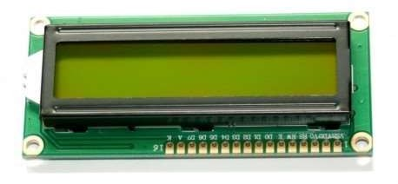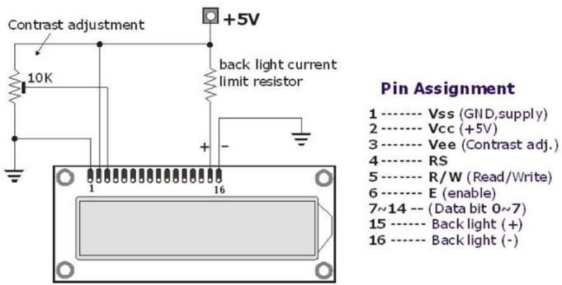LCD 2x16

LCD 2x16 del simulador

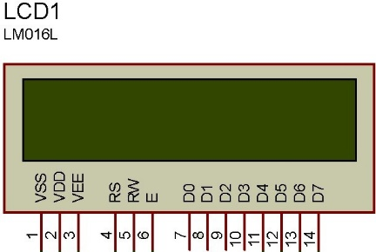

1. Ejercicio de configuración:

Equipo con un pulsador, un LED y un LCD

**Descripción del problema:**

* Cuando inicie el sistema, debe aparece la siguiente información en la pantalla LCD: Primera línea: Primer nombre del aprendiz. Segunda línea: Numero de ficha.
* Luego, cuando es pulsado el P1, y se mantenga pulsado, el LCD debe mostrar un string con “P1 pulsado”; una vez se deja de pulsar P1, el LCD debe mostrar un string con “P1 no pulsado” y el LED se debe encender.



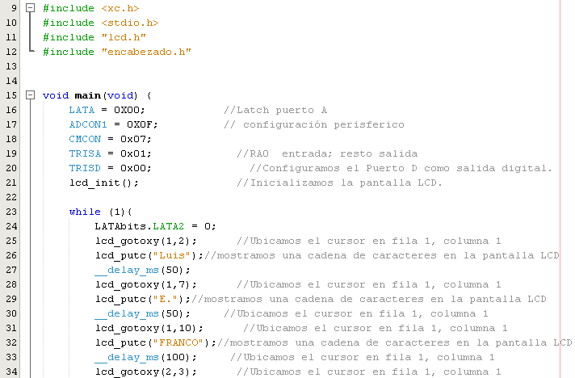

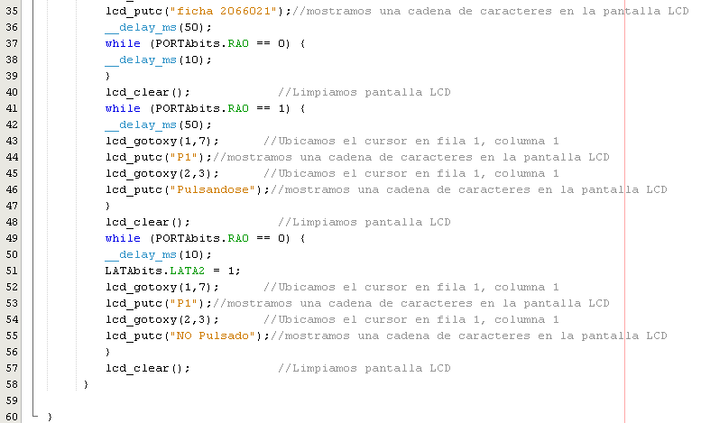

**Plano electrónico del problema:**

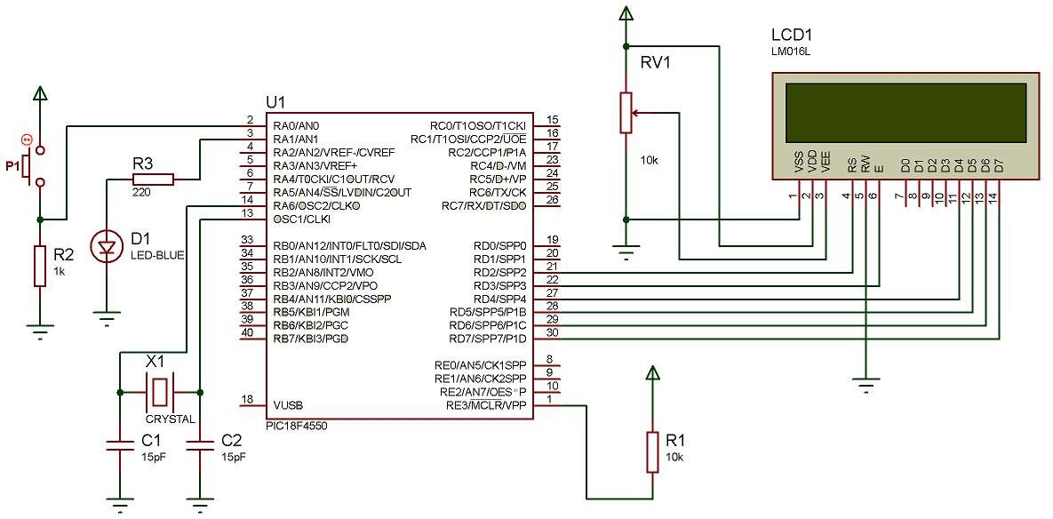

*Figura 2, Plano electrónico LCD, ejercicio 1, fuente: Diseño del autor de la guía, Andrés Mauricio Vanegas, SENA DC*

**ACTIVIDAD 7 (E7): Conversión Análoga Digital. Medición Análoga con el PIC18F4550 Tiempo estimado actividad (12h)**

**Descripción:** Aprendiz, en esta actividad debe entregar un informe escrito con el desarrollo de la actividad y enviarlo por medio de la plataforma LMS como evidencia.

El informe debe contener: el programa (Código) de los siguientes ejercicios, plano electrónico (si no es suministrado en el ejercicio) y simulación en Isis de Proteus

**Objetivo:** Desarrollar la habilidad de programar el PIC usando las entradas y salidas digitales y la conversión análoga digital.

1. **Descripción del problema 1:** Por medio de un potenciómetro que varíe la tensión de entrada por un puerto análogo de 0V a 5 VDC y dependiendo del valor de la tensión, programe el microcontrolador para que realice la siguiente función:

|  |  |  |  |
| --- | --- | --- | --- |
| Rango de Tensión (Pot) | LED1 | LED2 | LED3 |
| 0 – 2 V | 0 | 0 | 1 |
| 2 – 4 V | 1 | 0 | 0 |
| Mayor a 4 V | 1 | 1 | 1 |

Diagrama electrónico del sistema:



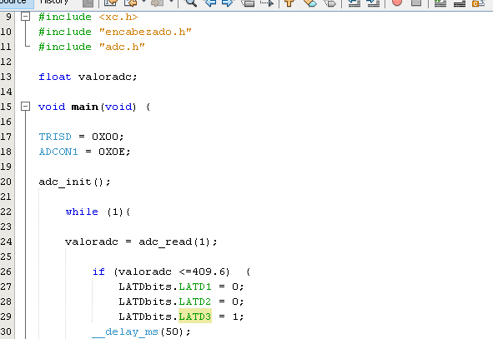

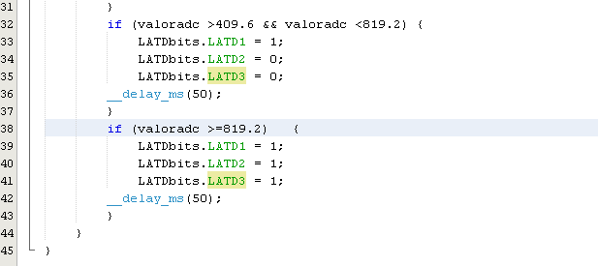

*Figura 3, Plano electrónico, ejercicio 1 ADC, fuente: Diseño del autor de la guía, Andrés Mauricio Vanegas, SENA DC*

1. **Descripción del problema 2:**
   * Inicio del sistema: Una vez se inicie el sistema, la pantalla LC debe mostrar el nombre del aprendiz y el número de ficha.
   * Pasa dos unos segundos, en la pantalla LCD se debe mostrar la siguiente información: “Registro Sensor” en la primera línea y en la segunda línea se debe mostrar el nivel de tensión en el potenciómetro.
   * Cuando sea pulsado P1, se debe mostrar en la pantalla LCD “P1 pulsado” durante dos segundos y encender los dos LED y mantenerse encendidos. Pasados los dos segundos se debe seguir mostrando el nivel de tensión del potenciómetro manteniendo encendidos los LEDs.
   * Cuando se vuelva a pulsar P1, el led se debe apagar y mostrar en la pantalla LCD: “P1 Pulsado” durante dos segundos y apagar los dos LEDs previamente encendidos. Pasados esos dos segundos, se debe seguir mostrando el nivel de tensión del potenciómetro manteniendo apagados los LEDs.

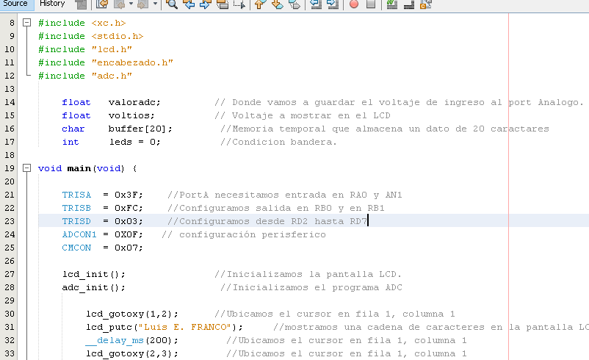

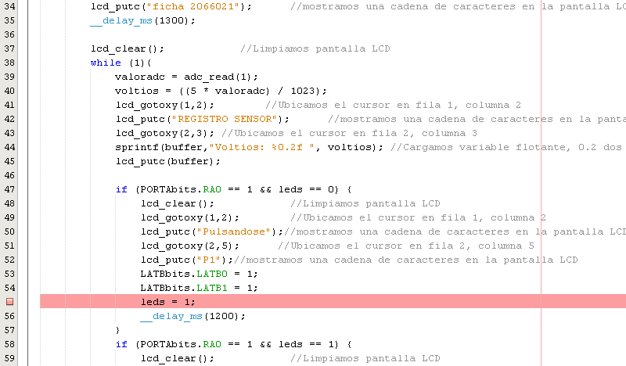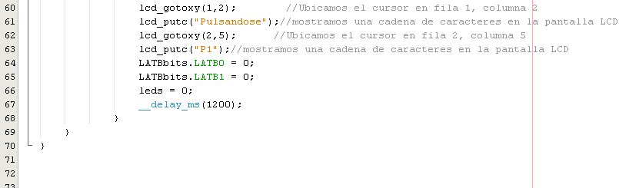

*Figura 4, Plano electrónico, ejercicio 2 ADC y LCD, fuente: Diseño del autor de la guía, Andrés Mauricio Vanegas, SENA DC*

# ACTIVIDAD 8 (E8): PWM con el PIC, Control de motores en DC. Tiempo estimado actividad (12h)

A continuación, realice las siguientes actividades y consígnelas en un documento para entregarlas en la fecha estimada por el instructor a través de la plataforma LMS.

**Descripción:** Aprendiz, en esta actividad debe entregar un informe escrito con el desarrollo de la actividad y enviarlo por medio de la plataforma LMS como evidencia.

El informe debe contener: el programa (Código) de los siguientes ejercicios, plano electrónico (si no es suministrado en el ejercicio) y simulación en Isis de Proteus

**Objetivo:** Desarrollar la habilidad de programar el PIC usando las entradas análogas, digitales, salidas digitales y PWM, realizar las simulaciones y usar los recursos del mismo.

# Preguntas relacionadas:

* ¿Qué significa ADC en electrónica y cuáles son sus usos?

Es un dispositivo electrónico capaz de convertir una señal analógica, ya sea de tensión o corriente, en una señal digital mediante un cuantificador y codificándose en muchos casos en un código binario en particular.

* Cuando un ADC tiene 10 bits, ¿Cuál es su valor máximo en decimal?

Esta dado en 1023 explicado en la sumatoria del valor de cada bit a continuación:

|  |  |  |  |  |  |  |  |  |  |  |
| --- | --- | --- | --- | --- | --- | --- | --- | --- | --- | --- |
|  | BIT | BIT | BIT | BIT | BIT | BIT | BIT | BIT | BIT | BIT |
|  | 10 | 9 | 8 | 7 | 6 | 5 | 4 | 3 | 2 | 1 |
| **1023** | 512 | 256 | 128 | 64 | 32 | 16 | 8 | 4 | 2 | 1 |

* ¿Cuantos canales ADC tiene el PIC1F4550 y a que puertos se encuentran asociados?

Pose un total de 13 puertos de entrada Análogos desde AN0 hasta AN12, se encuentran en el puerto A, puerto B y puerto E.

* ¿Qué es un PWM y para qué es usado en electrónica?

La modulación por ancho de pulsos (también conocida como PWM, siglas en inglés de **P**ulse-**W**idth **M**odulation) de una señal o fuente de energía es una técnica en la que se modifica el ciclo de trabajo de una señal periódica (una señal senoidal o una cuadrada, por ejemplo), ya sea para transmitir información a través de un canal de comunicaciones o para controlar la cantidad de energía que se envía a una carga.

* ¿Cuál es módulo del PIC18F4550 asociado a la función PWM?

El módulo CCP. Página 143 en adelante del datasheet.

* Cuando se habla de ciclo útil (Duty Cycle) en una señal PWM, ¿a qué se refiere?

Es el ciclo de trabajo de la señal periódica donde ancho relativo de su parte positiva en relación con el período. Expresado matemáticamente:

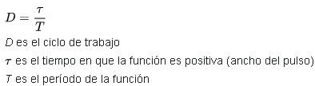

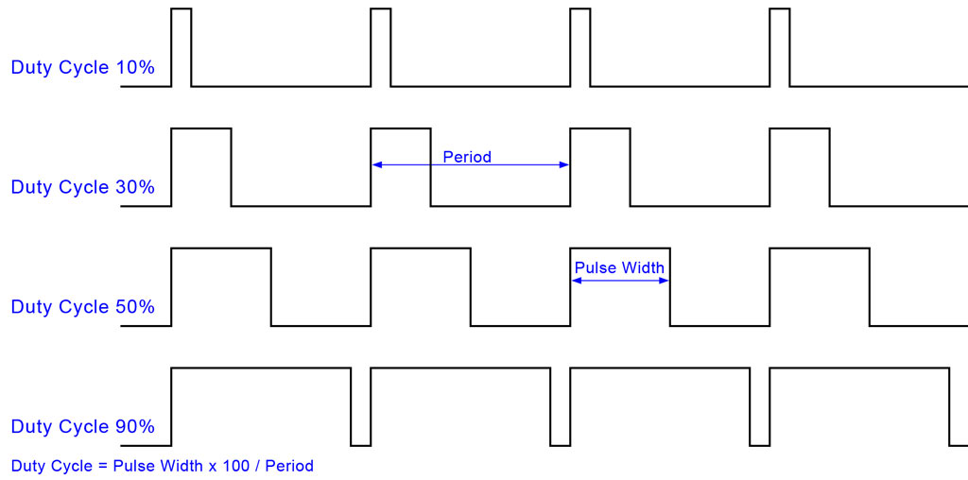

**Descripción del problema 1:** Variador de velocidad motor DC:

* Cuando se varia el potenciómetro, la intensidad del LED debe cambiar proporcionalmente. Si el montaje lo realiza con un motor DC, al variar el potenciómetro de entrada la salida PWM varía proporcionalmente cambiando la velocidad del motor.
* Cuando la tensión de entrada por el puerto análogo registre 3V, el diodo LED debe encender indicando que la velocidad del motor se encuentra al 60% aproximadamente.

Plano electrónico:

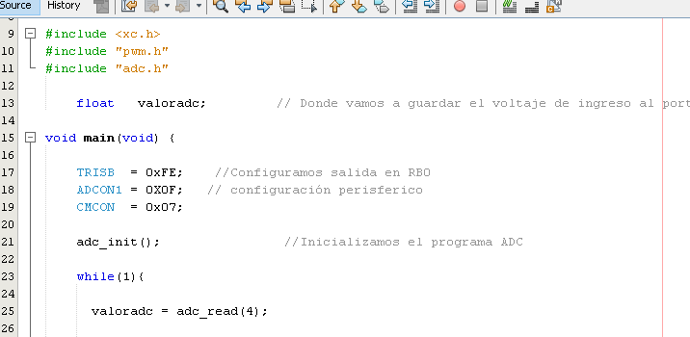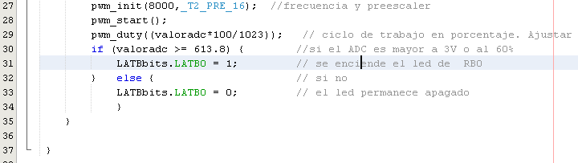

*Figura 5, Plano electrónico, ejercicio 1 ADC y PWM, fuente: Diseño del autor de la guía, Andrés Mauricio Vanegas, SENA DC*

**Descripción del problema 2:** Control de arranque, parada y velocidad de un motor DC:

* Una vez inicie el sistema, el LCD debe mostrar durante 2 segundos la siguiente información: Nombre aprendiz y numero de ficha.
* Pasado ese tiempo, el motor no debe girar y se debe mostrar en la pantalla LCD “motor detenido”.
* Cuando se pulse P2, pulsador de marcha, el motor debe empezar a girar a cierta velocidad definida por el nivel de tensión del potenciómetro, es decir, el control de velocidad se realiza con el nivel de tensión que se ajuste en el potenciómetro, es decir, si está al máximo, 5VDC, esto será equivalente al 100% de las RPM

Se debe mostrar en la pantalla LCD: “motor ON” y las RPM en porcentaje aproximadas a las que gira el motor, ejemplo: “80% de RPM”. Se debe encender un LED Verde, el Rojo apagado.

* El pulsador P1, actuará como pulsador de parada del motor, es decir, cuando sea pulsado P1 el motor debe detenerse y mostrar en la pantalla: “motor detenido”, y así se varíe el potenciómetro este no se debe mover y se debe mantener la información previa en la pantalla. Se debe encender un LED de color Rojo, el verde apagado.
* Si el motor está detenido, y se pulsa varias veces el pulsador de paro P1, el motor debe continuar en ese estado. Si el motor está en movimiento y se pulsa P2, pulsador de marcha el motor debe continuar con su marcha y la información anteriormente definida en el LCD.



*Figura 6, Plano electrónico, problema 2, LCD, ADC y PWM, fuente: Diseño del autor de la guía, Andrés Mauricio Vanegas, SENA DC*

GFPI-F-019 V03

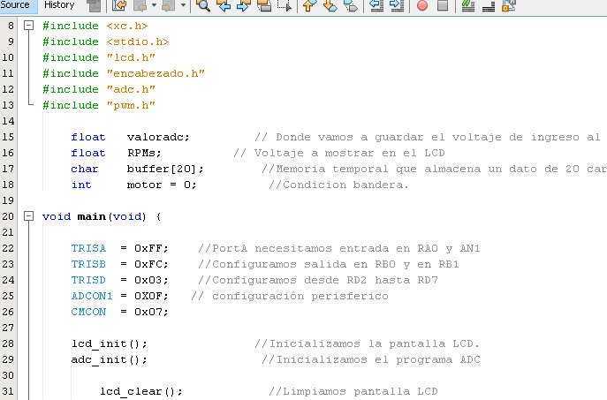

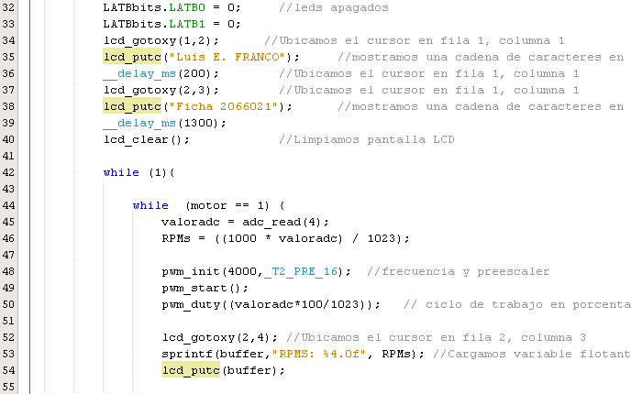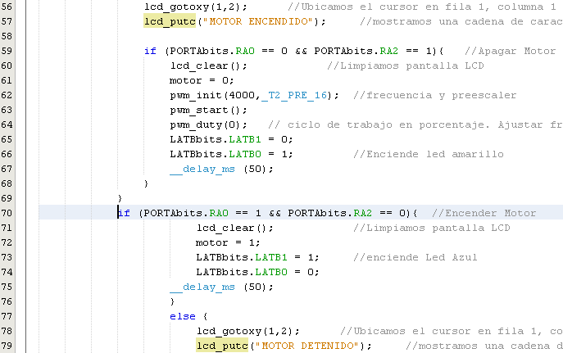

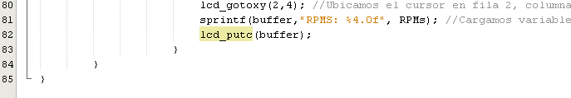

**ACTIVIDAD 9 (E9): Cambio de giro motor DC con el PIC. Tiempo estimado actividad (12h)**

GFPI-F-019 V03

**Descripción:** Aprendiz, en esta actividad debe entregar un informe escrito con el desarrollo de la actividad y enviarlo por medio de la plataforma LMS como evidencia.

El informe debe contener: el programa (Código) de los siguientes ejercicios, plano electrónico (si no es suministrado en el ejercicio) y simulación en Isis de Proteus

**Objetivo:** Desarrollar la habilidad de programar el PIC usando las entradas análogas, digitales, salidas digitales, realizar las simulaciones y usar los recursos del mismo.

**Descripción del problema 1:** Control de arranque y giro de un motor DC:

* Una vez inicie el sistema, el LCD debe mostrar durante 2 segundos la siguiente información: Nombre aprendiz y numero de ficha.
* El potenciómetro controlará la parada y dirección de giro del motor DC. En la tabla siguiente se muestran las condiciones de funcionamiento del motor DC, dependiendo del nivel de tensión en el puerto análogo del microcontrolador.

|  |  |  |  |
| --- | --- | --- | --- |
| **Rango de Tensión (Pot)** | **MOTOR DC** | **LED1** | **LED2** |
| 0 – 2 V | Detenido | “off” | “off” |
| 2 – 4 V | Marcha sentido horario | “off” | “on” |
| Mayor a 4 V | Marcha sentido anti horario | “on” | “off” |

* **PRECAUCIÓN:** Cuando el motor cambie de giro, se debe tener un tiempo de 1 segundo para realizar el cambio, es decir, estando el motor en marcha, al cambiar el giro, este debe detenerse, esperar un segundo (1 segundo) y volver a girar en el sentido designado.
* En la pantalla LCD, se debe mostrar cuando el motor está detenido y el sentido de la marcha del motor.

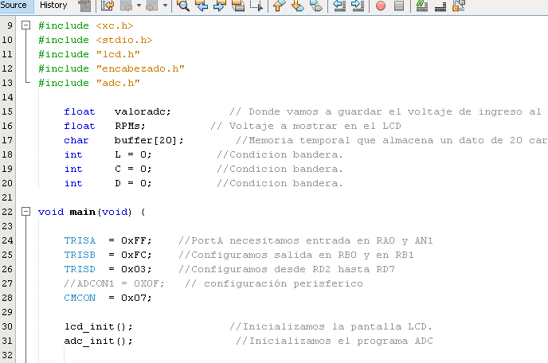

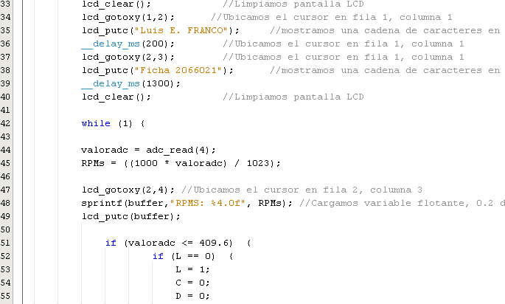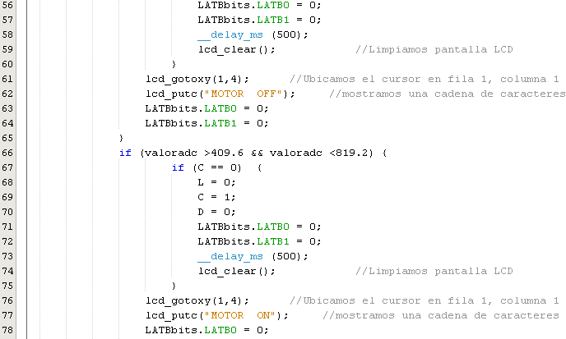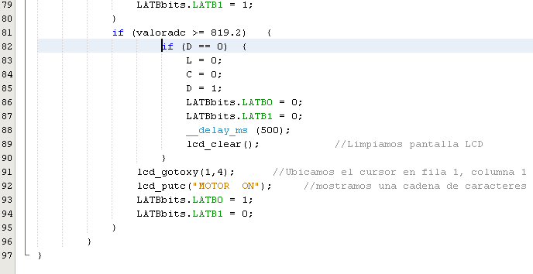



*Figura 7, Plano electrónico, problema 1, LCD, ADC y Giro motor DC, fuente: Diseño del autor de la guía, Andrés Mauricio Vanegas, SENA DC*

**ACTIVIDAD 10 (E10): Teclado matricial. Tiempo estimado actividad (12h)**

**Descripción:** Aprendiz, en esta actividad debe entregar un informe escrito con el desarrollo de la actividad y enviarlo por medio de la plataforma LMS como evidencia.

El informe debe contener: el programa (Código) de los siguientes ejercicios, plano electrónico (si no es suministrado en el ejercicio) y simulación en Isis de Proteus

**Objetivo:** Desarrollar la habilidad de programar el PIC usando las entradas y saludas digitales, al igual que el uso del teclado matricial, realizar las simulaciones y usar los recursos del mismo.

**Descripción del problema 1:** Clave de acceso:

GFPI-F-019 V03

* La clave de acceso debe ser de tres dígitos en un orden especifico y el sistema debe reconocerlo. Ejemplo, si la clave es: 123, solo cuando el usuario pulse en ese orden, la clave es correcta.

GFPI-F-019 V03

* Cuando se pulsen las teclas, se debe indicar en el teclado LCD las teclas que está presionando el usuario en orden.
* Cuando la clave ingresada es correcta, se debe encender un LED de color verde y en la pantalla LCD debe indicar “Clave correcta”.
* Cuando la clave ingresada es incorrecta, se debe encender un LED de color rojo y en la pantalla LCD de indicar “Clave incorrecta”.
* Se puede configurar el sistema (opcional) con una tecla de enter cuando se ingresa la clave, puede ser la tecla “*” o “#”.

Plano electrónico de la situación:



*Figura 8, Plano electrónico, problema 1, Teclado y LCD, fuente: Diseño del autor de la guía, Andrés Mauricio Vanegas, SENA DC*

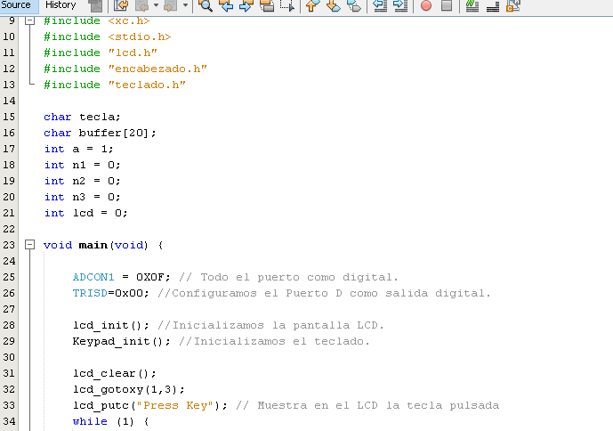

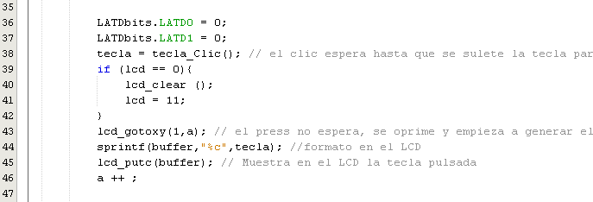 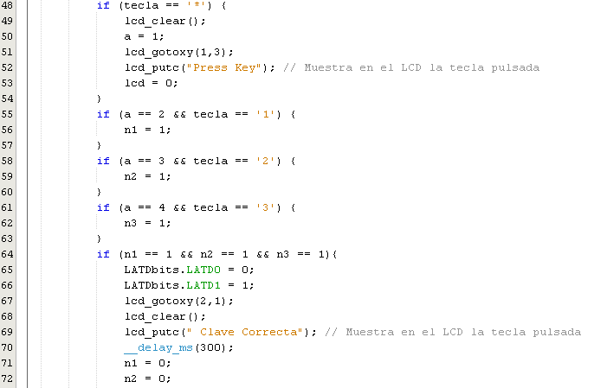 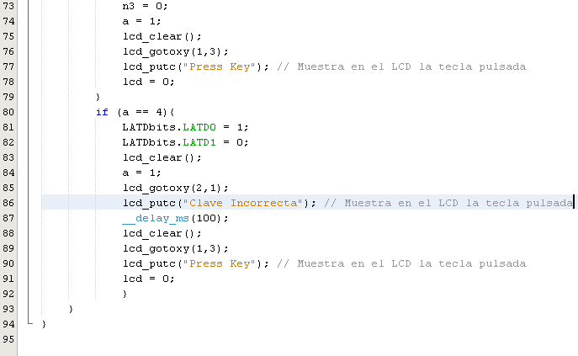

**ACTIVIDAD 11 (E11): Proyecto Integrador. Tiempo estimado actividad (12h)**

GFPI-F-019 V03

**Descripción:** Aprendiz, en esta actividad debe entregar un informe escrito con el desarrollo de la actividad y enviarlo por medio de la plataforma LMS como evidencia.

El informe debe contener: el programa (Código) de los siguientes ejercicios, plano electrónico (si no es suministrado en el ejercicio) y simulación en Isis de Proteus

**Objetivo:** Desarrollar la habilidad de programar el PIC usando las herramientas aprendidas, integrándolas en el desarrollo de un proyecto.

**Descripción del problema 1:** Acceso y control de Motor DC

* El motor debe iniciar detenido.
* El sistema pide ingresar una clave para acceder al mando del motor. La clave debe ser de tres dígitos. En la pantalla LCD se debe indicar el ingreso de la clave y mostrar los dígitos marcados. Si la clave es correcta el LED verde debe encender, de lo contrario el LED rojo debe encender.
* Una vez se ingrese la clave en el LCD se debe mostrar: “mando del motor” en la primera línea, y en la segunda línea: “Auto o teclado”. El usuario pude escoger si el mando va a ser automático o por teclado.
* El mando automático para el motor se realizará por medio del potenciómetro (sensor) que ajustará las RPM del motor dependiendo del nivel de tensión a la entrada del puerto análogo del microcontrolador. En el LCD debe aparecer “modo automático” en la primera línea y en la segunda línea las RPM en porcentaje.
* El mando por teclado, permitirá aumentar o disminuir las RPM por medio de dos teclas. Cuando se ingrese este modo manual, en el teclado debe aparecer “modo manual” en la primera línea y en la segunda línea las RPM en porcentaje.
* El sistema debe tener un comando por una tecla para reinicializar el sistema y apagar el motor. Cuando se presione esta tecla, debe apagar el motor y volver a solicitar la clave.

Plano electrónico:



*Figura 9, Plano electrónico, problema 1, Teclado y LCD, fuente: Diseño del autor de la guía, Andrés Mauricio Vanegas, SENA DC*

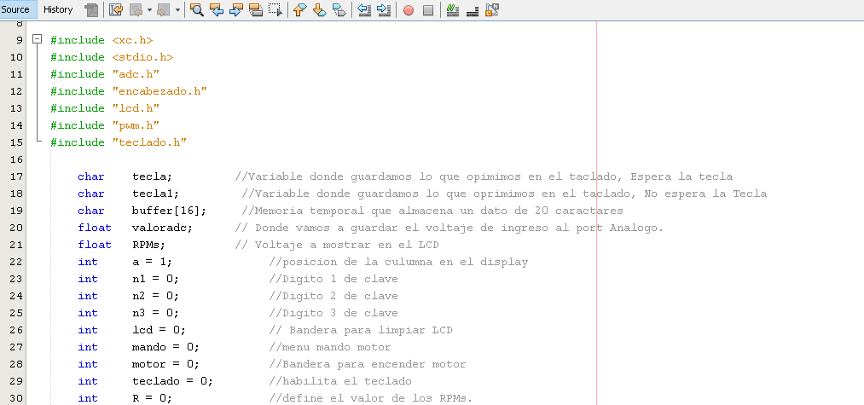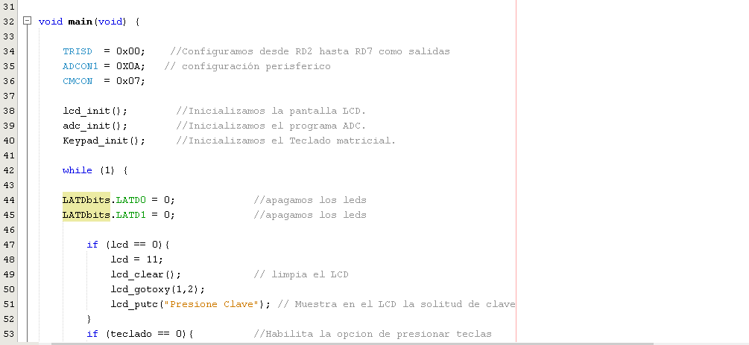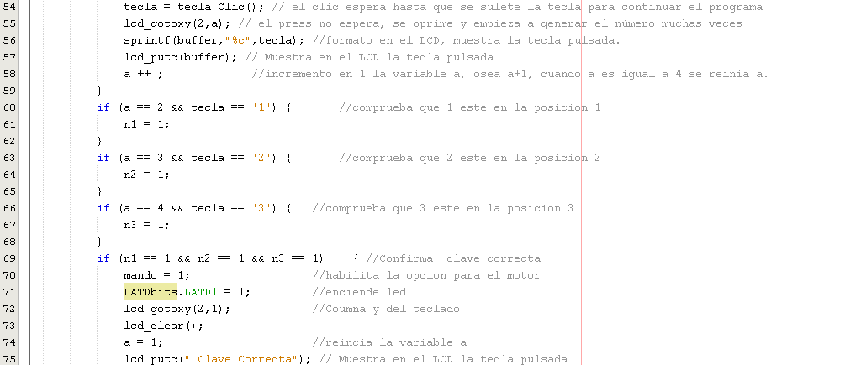

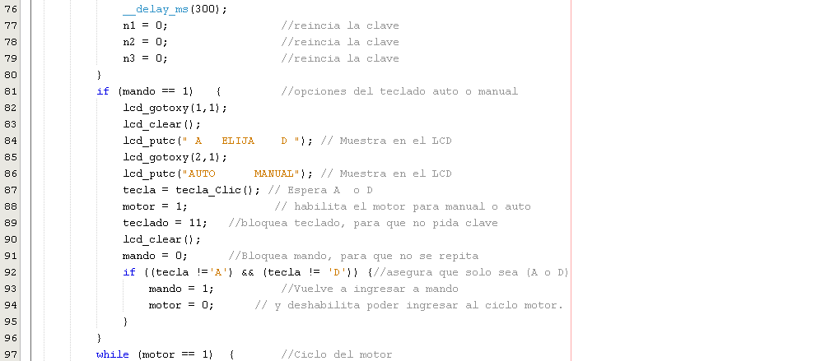

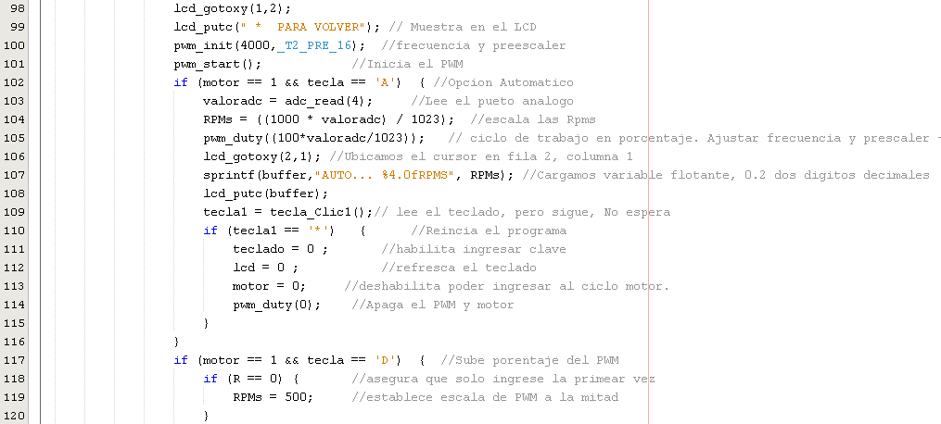

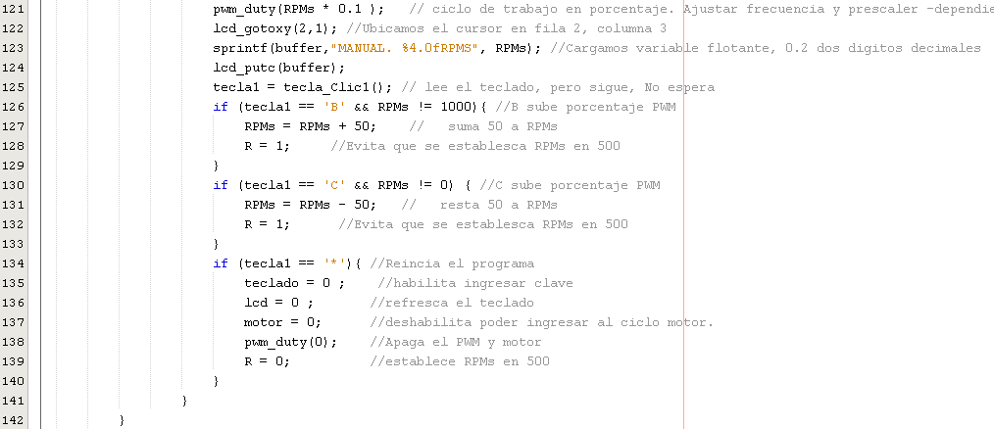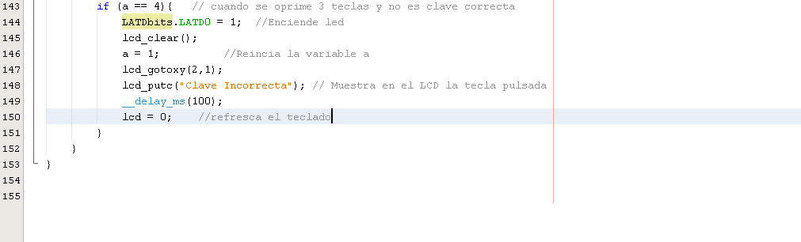

**ACTIVIDAD 12 (E12): Problemas lógica de programación. Tiempo estimado actividad (12h)**

**Descripción:** Aprendiz, en esta actividad debe entregar un informe escrito con el desarrollo de la actividad y enviarlo por medio de la plataforma LMS como evidencia.

El informe debe contener: el programa (Código) de los siguientes ejercicios, plano electrónico (si no es suministrado en el ejercicio) y simulación en Isis de Proteus

**Objetivo:** Desarrollar la habilidad de programar el PIC y desarrollar la lógica de programación.

GFPI-F-019 V03

1. **Problema 1:** Sistema con pulsadores y leds 1.

Realice el programa para que el sistema funcione.

**Diagrama electrónico:**



*Figura 10, Plano electrónico, problema 1, fuente: Diseño del autor de la guía, Andrés Mauricio Vanegas, SENA DC*

**Condiciones de funcionamiento:**

* El pulsador P1 es NA.
* El sistema inicializa con el diodo LED apagado.
* Cuando se presiona P1, el diodo LED debe encender y cuando se deja de pulsar el diodo LED se debe apagar.

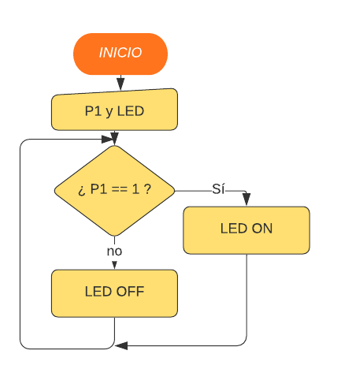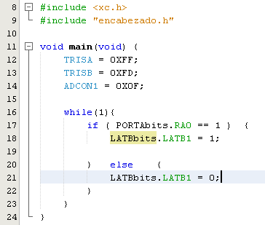

**Condiciones de funcionamiento 2:**

* El pulsador P1 es NA.
* El sistema inicializa con el diodo LED apagado.
* Cuando se presiona P1, el diodo LED debe encender y mantenerse encendido cuando se deje de pulsar P1.
* Una vez esté encendido el LED, al pulsar P1 nuevamente, este debe apagarse y mantenerse en ese estado una vez se deje de pulsar P1.

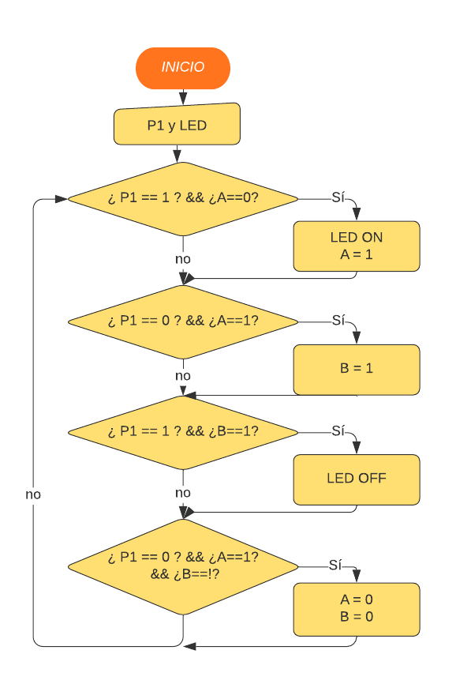 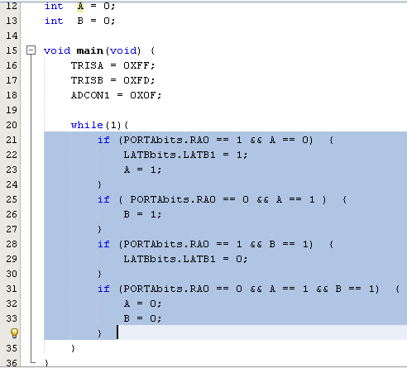

1. **Problema 2:** Sistema con pulsadores y leds 2.

Realice el programa para que el sistema funcione.

**Diagrama electrónico:**

GFPI-F-019 V03



**Condiciones de funcionamiento:**

* Los pulsadores P1 y P2 son NA.
* El sistema inicializa con los diodos LED apagados.
* Cuando se pulsa P1 dos veces los dos LED deben encender.
* Cuando se pulsa P2 dos veces los dos LED deben apagar.

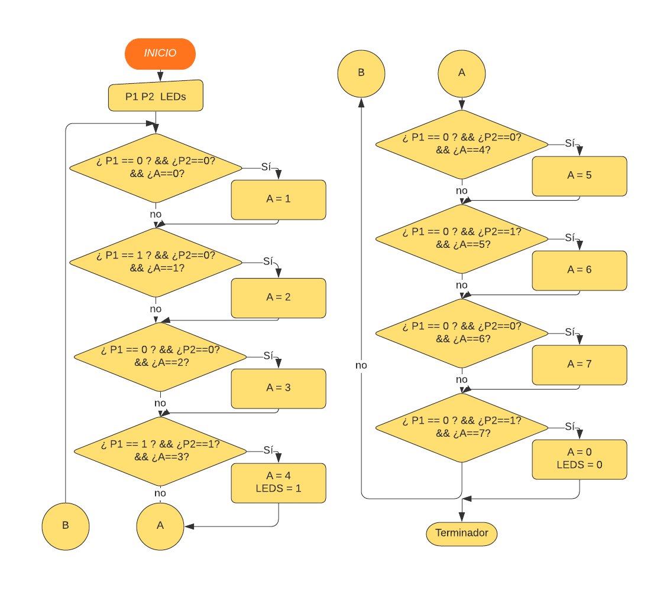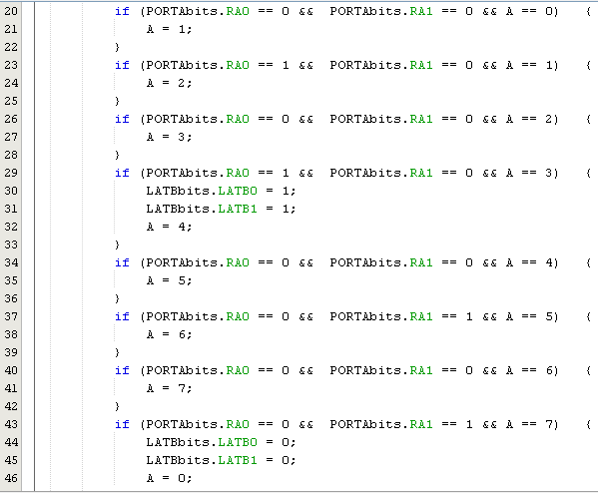

**3. Problema 3:** Secuencia de encendido y apagado. Sistema con pulsadores y leds.

Realice el programa para que el sistema funcione.

**Diagrama electrónico:**

*****Figura 12, Plano electrónico, problema 3, fuente: Diseño del autor de la guía, Andrés Mauricio Vanegas, SENA DC*

GFPI-F-019 V03

**Condiciones de funcionamiento 1:**

* El pulsador P1 es NA y P2 es un interruptor
* Cuando se pulse dos veces P1, la secuencia debe iniciar y realizarse indefinidamente o hasta que, sea presionado el interruptor P2.
* La secuencia no debe ser interrumpida cuando se presione el interruptor de paro, esta debe terminar su ciclo y luego si detenerse.
* El interruptor P2 es el paro de la secuencia.
* Si el interruptor P2 está cerrado la secuencia no debe iniciar.

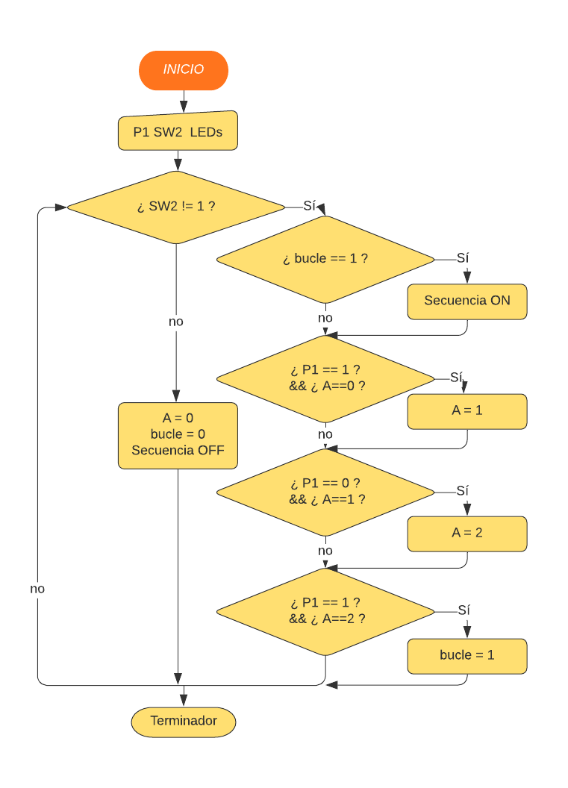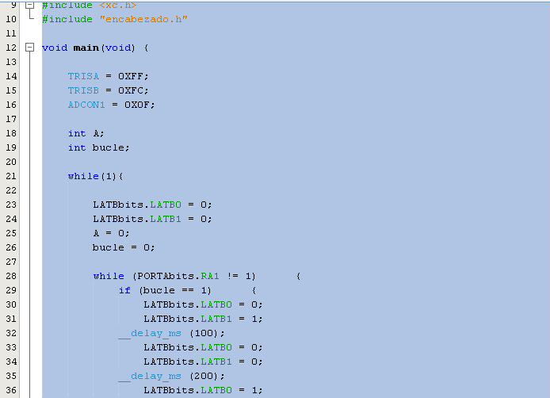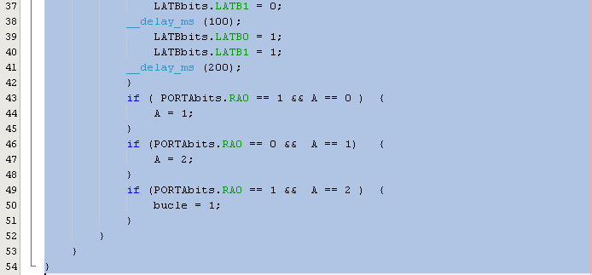

**Condiciones de funcionamiento 2:**

* PI y P2 son pulsadores NA.
* Cuando se pulse dos veces P1, la secuencia 1 debe iniciar y realizarse solo una vez.
* Cuando se pulse una vez P2, la secuencia 2 debe iniciar y realizarse solo una vez.
* Las secuencias se pueden activar sin importar el orden.

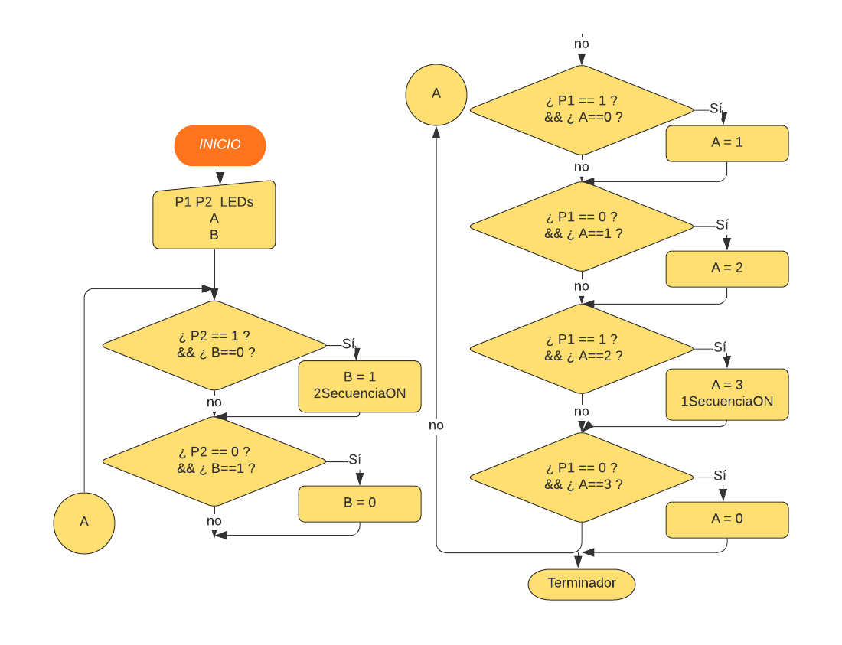

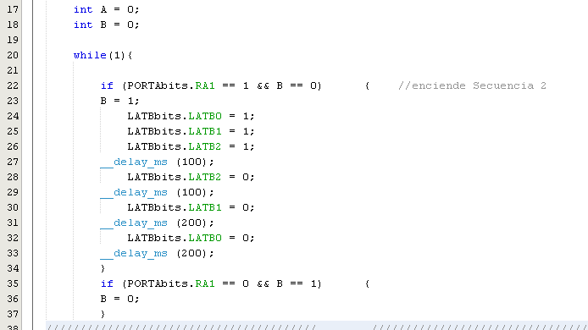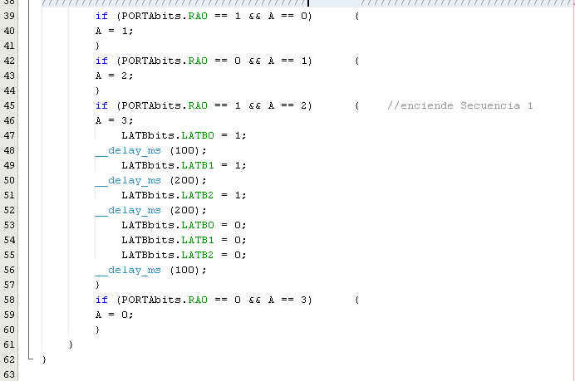

**4. Problema 4:** Contador binario. Sistema con pulsadores y leds.

Realice el programa para que el sistema funcione.

**Diagrama electrónico:**



*Figura 13, Plano electrónico, problema 4, fuente: Diseño del autor de la guía, Andrés Mauricio Vanegas, SENA DC*

**Condiciones de funcionamiento:**

* El sistema cuenta con tres pulsadores NA.
* Cada vez que se pulsa P1, el contador debe contar una vez de forma ascendente y se debe reflejar dicha cuenta a la salida de los leds en código binario.
* Cada vez que se pulsa P2, el contador debe contar una vez de forma descendente y se debe reflejar dicha cuenta a la salida de los leds es código binario.
* El sistema debe contar con un botón de reset (p3) (no puede ser usado el MCLR del micro) que lleve a cero la cuenta cuando es pulsado.

GFPI-F-019 V03

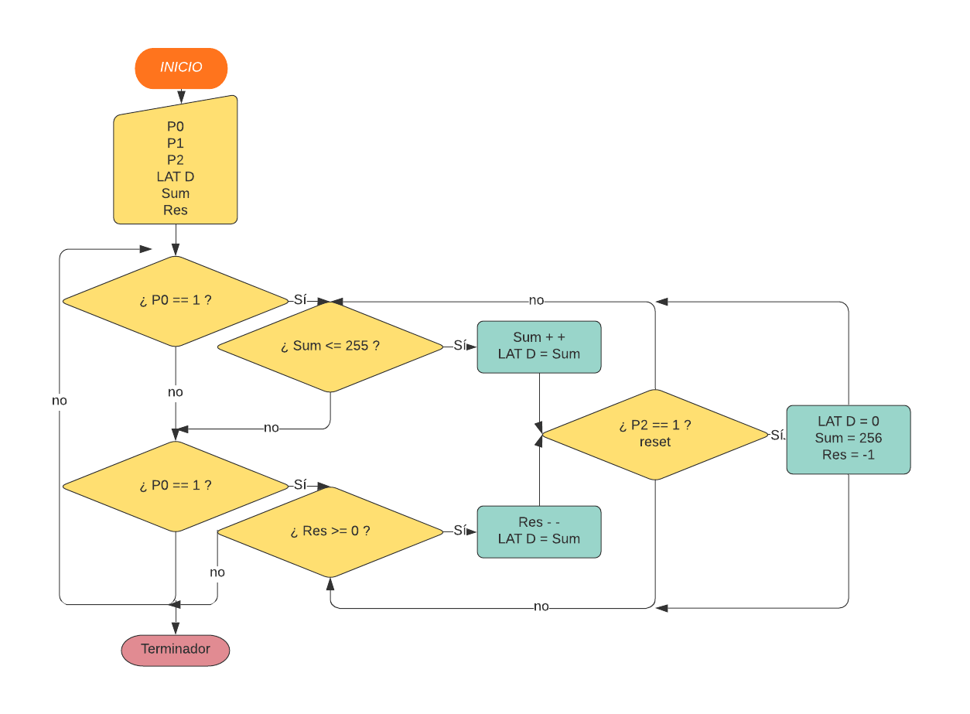

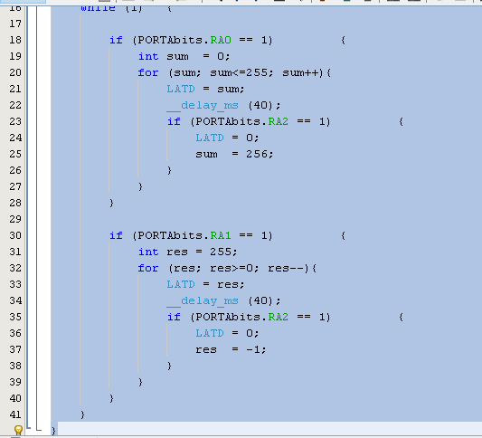

1. **Problema 5:** Contador manual y automático 0 – 9 Display 7 segmentos.



*Figura 14, Plano electrónico, problema 5, fuente: Diseño del autor de la guía, Andrés Mauricio Vanegas, SENA DC*

**Condiciones de funcionamiento:**

* El sistema cuenta con dos pulsadores NA.
* El contador del sistema debe contar de 0 a 9 y reflejar la cuenta en el display 7 segmentos.
* ***Modo automático:*** Cada vez que se pulsa **P1**, el contador debe iniciar la cuenta desde cero hasta 9, de forma automática, es decir de manera continua de 0 a 9 y volver a iniciar.
* El modo automático solo de detiene cuando se vuelve a pulsar P1, cuando esto sucede la cuenta se detiene y queda en el número que estaba contando.
* ***Modo manual:*** Cada vez que se pulse **P2**, se debe contar de a uno en forma ascendente.
* Si se inicia el modo automático primero con P1, se debe detener la secuencia con P1, para poder iniciar el modo manual.
* Si se inicia en modo manual con P2, en cualquier momento se puede pasar a modo automático con P1 y seguir con la cuenta o el número configurado en modo manual con P2.

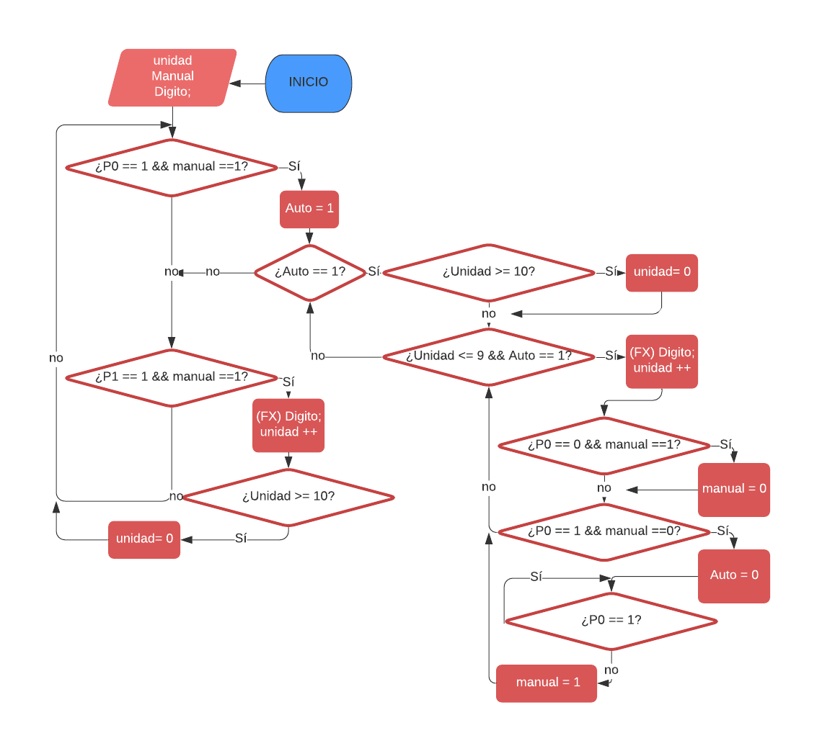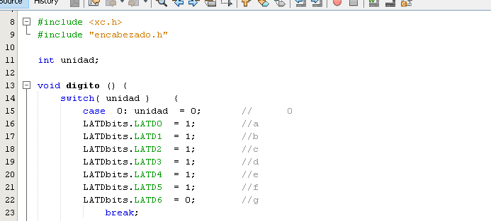 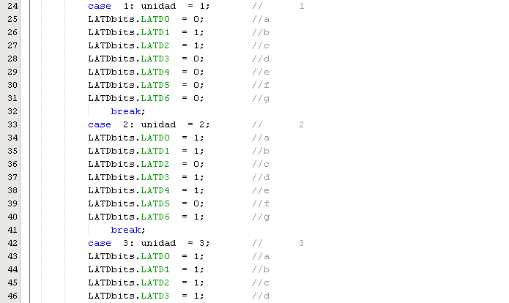 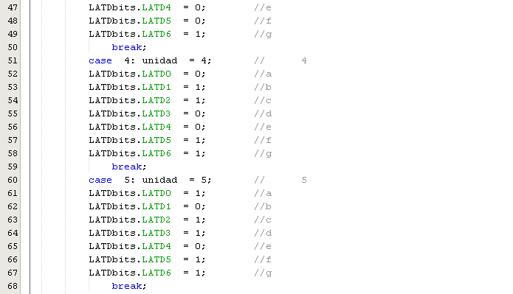 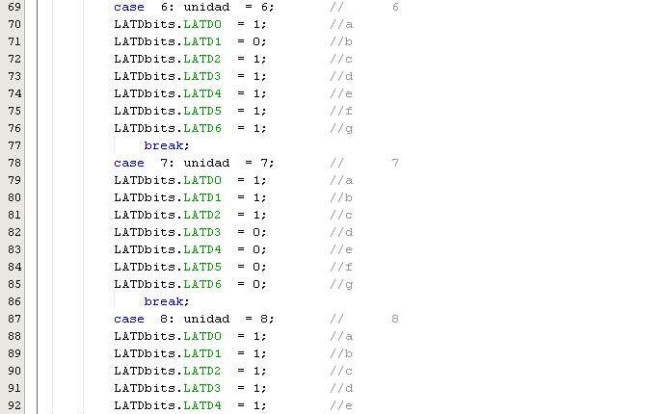 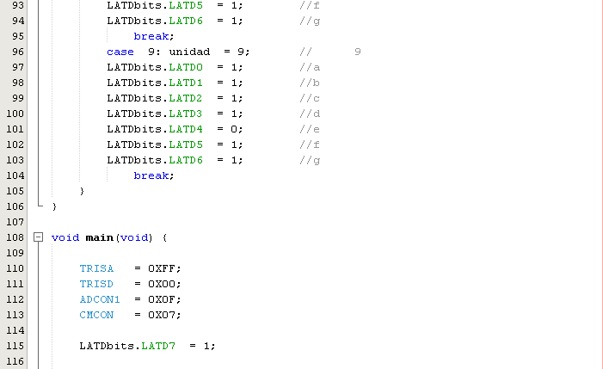 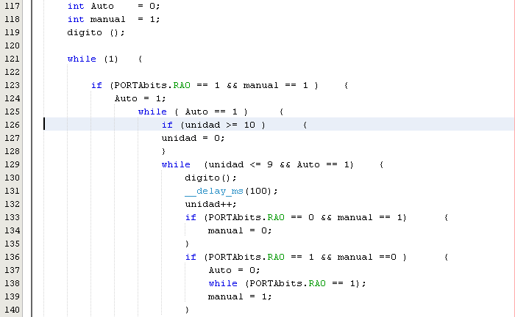 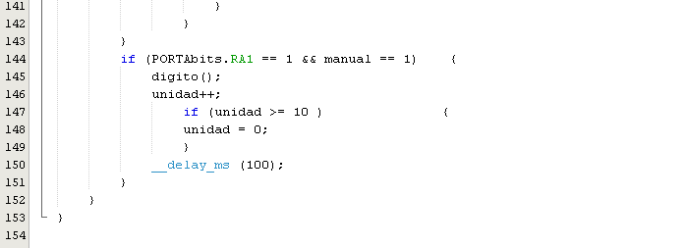

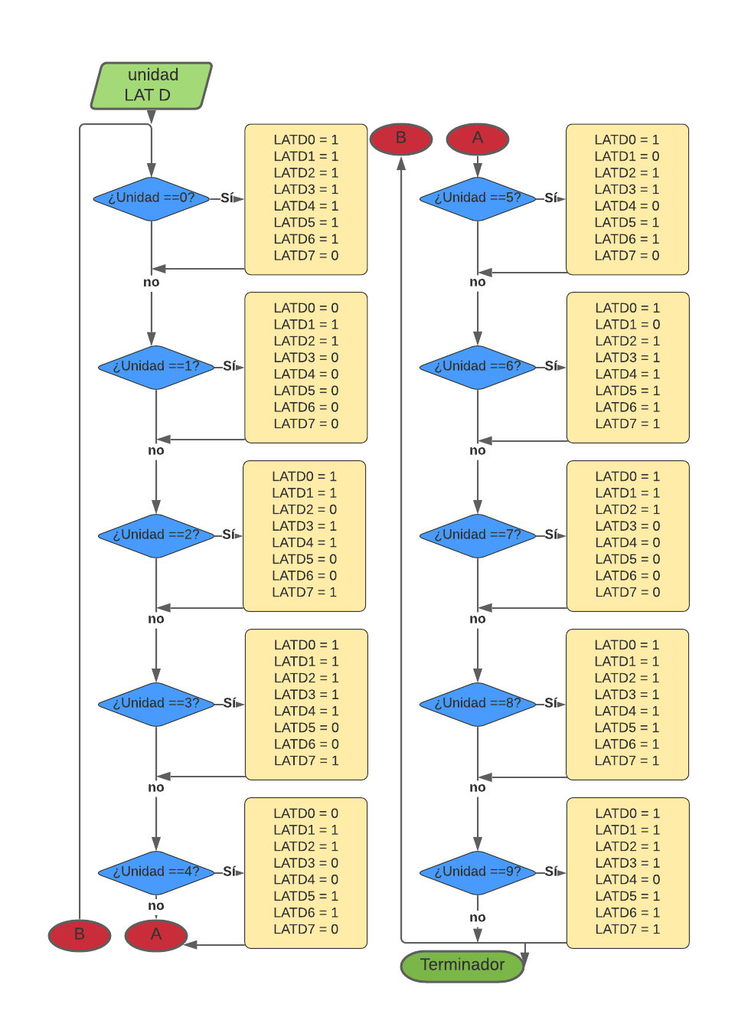

1. **Problema 6:** Contador manual y automático 0 – 99 Display 7 segmentos. Multiplexación



*Figura 15, Plano electrónico, problema 6, fuente: Diseño del autor de la guía, Andrés Mauricio Vanegas, SENA DC*

**Condiciones de funcionamiento:**

* Las mismas que en el problema 5.
* El sistema cuenta con dos pulsadores NA.
* El contador del sistema debe contar de 0 a 9 y reflejar la cuenta en el display 7 segmentos.
* ***Modo automático:*** Cada vez que se pulsa **P1**, el contador debe iniciar la cuenta desde cero hasta 9, de forma automática, es decir de manera continua de 0 a 99 y volver a iniciar.
* El modo automático solo de detiene cuando se vuelve a pulsar P1, cuando esto sucede la cuenta se detiene y queda en el número que estaba contando.
* ***Modo manual:*** Cada vez que se pulse **P2**, se debe contar de a uno en forma ascendente.
* Si se inicia el modo automático primero con P1, se debe detener la secuencia con P1, para poder iniciar el modo manual.
* Si se inicia en modo manual con P2, en cualquier momento se puede pasar a modo automático con P1 y seguir con la cuenta o el número configurado en modo manual con P2.

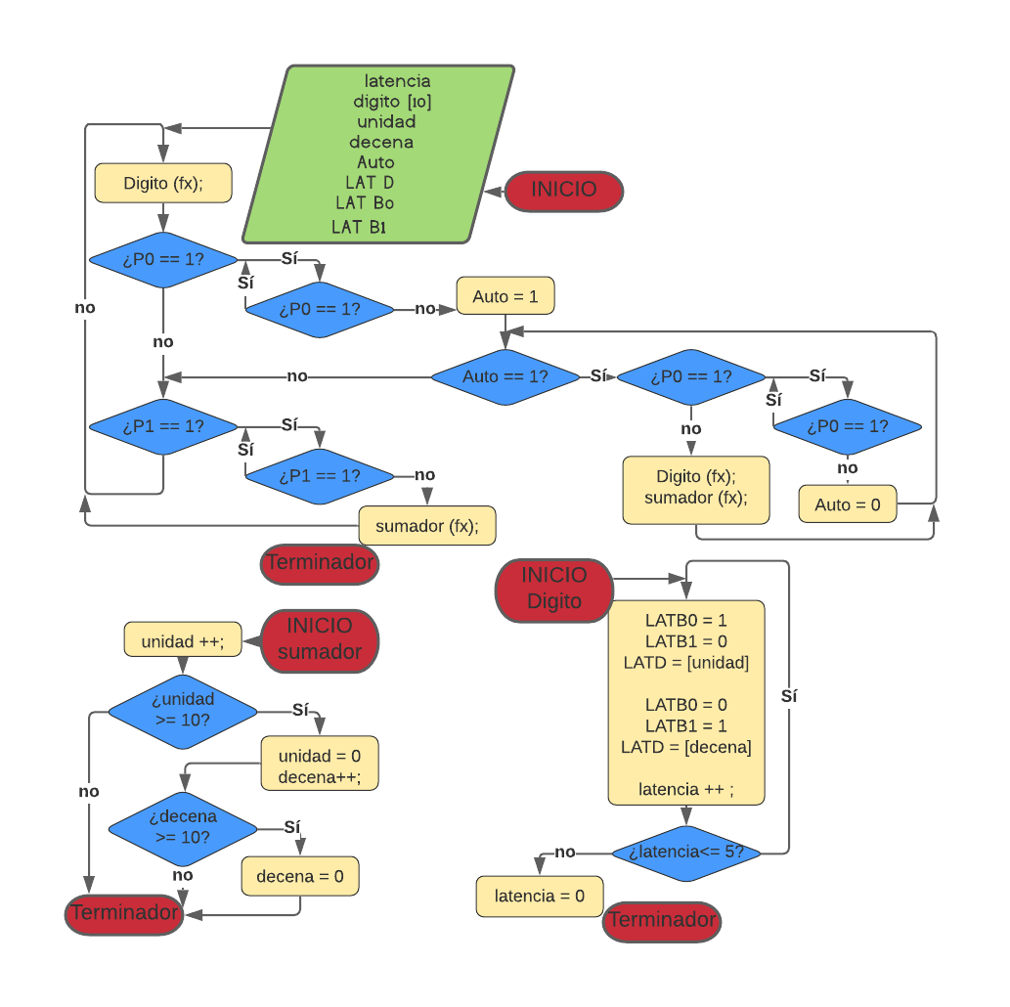

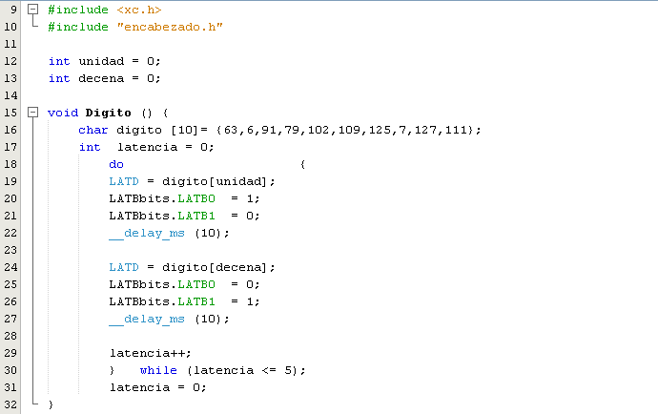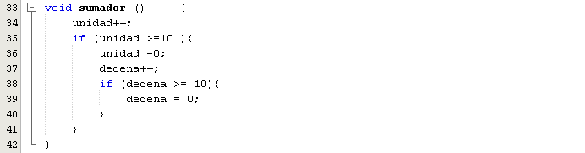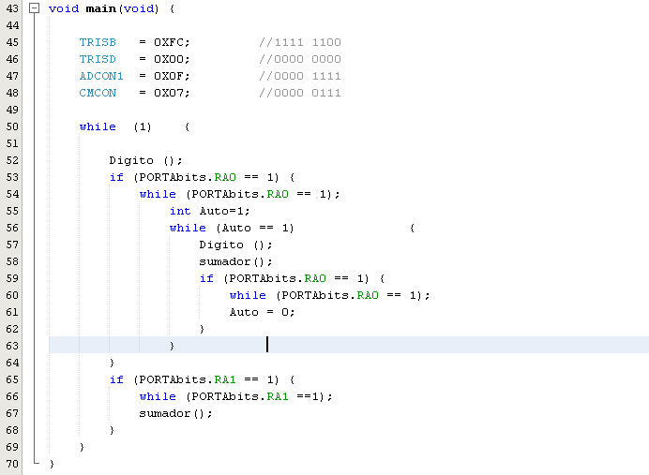

* 1. **Actividades de trasferencia del conocimiento.**

Socialice con sus compañeros los resultados obtenidos y establezcan conclusiones de su trabajo acorde a todas las experiencias.

Identifique en su grupo de trabajo si alguien no ha comprendido bien el funcionamiento o el montaje práctico y ayúdelo a alcanzar esa competencia. Indique al instructor a cargo.

* Ambiente Requerido: El asignado por la coordinación

GFPI-F-019 V03

* Materiales: Mesas, sillas, computadores con software electrónico, protoboard, resistencias, cables de conexión, compuertas lógicas, DIP switch, Arduino UNO.

# ACTIVIDADES DE EVALUACIÓN

Tome como referencia las técnica e instrumentos de evaluación citados en la guía de Desarrollo Curricular

|  |  |  |
| --- | --- | --- |
| **Evidencias de Aprendizaje** | **Criterios de Evaluación** | **Técnicas e Instrumentos de Evaluación** |
| **Evidencias de Conocimiento:**  **Evidencias de Desempeño**  **Evidencias de Producto:** | Demuestra que conoce las estructuras de programación de alto nivel y las interpreta en un diagrama de flujo  Realiza el montaje propuesto adecuadamente siguiendo el procedimiento establecido  Talleres resueltos y montajes | Cuestionario  Lista de chequeo  Lista de chequeo |

# GLOSARIO DE TERMINOS

**Binario** Que tiene dos valores o estados; describe un sistema de numeración en base 2 y utiliza como dígitos 1 y 0. Bit Dígito binario, que puede ser 1 o 0.

**Circuito integrado (CI)** Un tipo de circuito en el que todos los componentes están integrados en un solo chip de material semiconductor de tamaño extremadamente pequeño.

**Digital** Relativo a los dígitos o magnitudes discretas; que toma un conjunto de valores discretos. Entrada La señal o línea que entra en un circuito**.**

**Impulso** Cambio repentino de un nivel a otro, seguido, tras un cierto tiempo, denominado ancho del

**Lógica** En electrónica digital, la capacidad de toma de decisiones de los circuitos de puertas, en los que un nivel ALTO representa una sentencia verdadera y un nivel BAJO representa una sentencia falsa.

**Reloj** Señal de temporización básica en un sistema digital; una señal periódica en la que cada intervalo entre impulsos es igual a la duración de un bit.

**Salida** Señal o línea que sale de un circuito. Serie Disponer elementos uno detrás de otro, como en una transferencia serie de bits; ocurrencia en secuencia en lugar de simultáneamente.

# REFERENTES BILBIOGRAFICOS

Proceso de instalación MPLAB, CX8 y Librerías, material de apoyo.

Fundamentos de sistemas digitales, Thomas Floyd, Person Education, Novena Edición.

GFPI-F-019 V03



https://[www.microticx.com/tutoriales-arduino/instrucciones-condicionales-if-else/](http://www.microticx.com/tutoriales-arduino/instrucciones-condicionales-if-else/)

GFPI-F-019 V03

https://[www.microticx.com/tutoriales-arduino/sentencia-de-control-switch-case/](http://www.microticx.com/tutoriales-arduino/sentencia-de-control-switch-case/)

# CONTROL DEL DOCUMENTO

|  |  |  |  |  |
| --- | --- | --- | --- | --- |
|  | **Nombre** | **Cargo** | **Dependencia** | **Fecha** |
| **Autor (es)** | Andrés Mauricio Vanegas Ariza | Instructor | Centro de  automatización industrial | Abril 2020 |

1. **CONTROL DE CAMBIOS** (diligenciar únicamente si realiza ajustes a la guía)

|  |  |  |  |  |  |
| --- | --- | --- | --- | --- | --- |
|  | **Nombre** | **Cargo** | **Dependencia** | **Fecha** | **Razón del Cambio** |
| **Autor (es)** |  |  |  |  |  |

